KLAIPĖDOS M. SAVIVALDYBĖS 2, 4, 6 IR 8 KLASĖS MOKINIŲ MOKYMOSI PASIEKIMŲ VERTINIMO PANAUDOJANT
NACIONALINIO MOKINIŲ PASIEKIMŲ PATIKRINIMO (NMPP)
ĮRANKIUS
ATASKAITA
2017 m. spalio mėn. Vilnius
ĮVADAS
Nuo 2012-ųjų metų Lietuvos mokyklos ir savivaldybės, siekiančios gerinti ugdymo kokybę, turi galimybę pasinaudoti Nacionalinio egzaminų centro (NEC) parengtais mokinių mokymosi pasiekimų vertinimo įrankiais. 2017 m. savivaldybės galėjo pasinaudoti Nacionalinio mokinių pasiekimų patikrinimo (toliau – NMPP) testais, skirtais įvertinti 2, 4, 6 ir 8 klasių mokinių mokymosi pasiekimus. Šie įrankiai skirti padėti įsivertinti mokymosi situaciją, išsiaiškinti konkrečius mokymosi sunkumus ir problemas, kurias galima įveikti mokiniams, mokytojams ir mokykloms suteikiant tinkamą pagalbą. Savivaldybės, norinčios įsivertinti ugdymo konteksto faktorius, gali pasinaudoti ir NEC parengtais mokinių klausimynais. Nuo 2017 m. NMPP vykdomi vadovaujantis Nacionalinio mokinių pasiekimų patikrinimo organizavimo ir vykdymo tvarkos aprašu, patvirtintu Lietuvos Respublikos švietimo ir mokslo ministro 2017 m. sausio 4 d. įsakymu Nr. V-6.
Ši ataskaita yra skirta apibendrintai, gilesnei visos savivaldybės mokyklų NMPP rezultatų lyginamajai analizei. Ataskaitoje pateikiami duomenys padės geriau suprasti ugdymo padėtį Jūsų savivaldybėje, savivaldybės rezultatus palyginti su kitų savivaldybių, 2017 metais dalyvavusių NMPP, o taip pat su šalies nacionalinių tyrimų rezultatais. Ataskaitoje šalia mokinių testų rezultatų pateikiama ir kontekstinė informacija, t.y. apibendrinti duomenys, gauti susisteminus mokinių klausimynų rezultatus apie mokinių namų aplinkos ir mokymosi aplinkos mokykloje kontekstą. Visą ataskaitoje pateikiamą informaciją reiktų vertinti kompleksiškai, atsižvelgiant į įvairius veiksnius, mokinių poreikius ir galimybes, ugdymo procese atliekamo formuojamojo vertinimo rezultatus, kitas tik savivaldybės švietimo bendruomenei, vadovams, mokytojams ir tėvams/globėjams žinomas aplinkybes. Tokia visapusiška duomenų analizė, gretinant mokinių testų rezultatus su įvairiais kitais ugdymo proceso kokybei svarbiais veiksniais, sudaro sąlygas daryti patikimesnes ir objektyvesnes išvadas apie visos savivaldybės ir atskirų jos mokyklų darbo stiprybes ir tobulintinas sritis.
Prieš savivaldybei pateikiant šią išsamią ataskaitą, visoms mokykloms ir savivaldybėms š.m. gegužės-birželio mėn. buvo pateiktos pirminės testų rezultatų ataskaitos: mokinio ataskaita (kiekvienam mokiniui), klasės ataskaita (kiekvienam mokytojui), mokyklos ataskaita. Išplėstinėje ataskaitoje pateikiami papildomi lyginamieji ir kontekstiniai duomenys bei informacija, kurie padės geriau suprasti ir pasinaudoti duomenimis apie Jūsų savivaldybės mokyklų 2, 4, 6 ir 8 klasės mokinių mokymosi pasiekimus.
2 klasės testų (diagnostinių) rezultatai ir ataskaitos. Pirminės ataskaitos. Kiekvienam testus atlikusiam mokiniui buvo parengta individuali ataskaita, kurioje pateikti kiekvieno atlikto testo surinktų taškų vidurkiai ir rezultatai pagal atskirų testuotų ugdymo sričių veiklos ir kognityvinių gebėjimų sritis. Kiekvienai savivaldybės mokyklai buvo parengta ir pateikta trumpa ataskaita apie kiekvienos klasės ir visos mokyklos apibendrintus pagrindinius testų rezultatus. Pirminėse ataskaitose konkretaus mokinio, klasės, mokyklos rezultatai palyginti su visų savivaldybių ir mokyklų, 2017 m. atlikusių diagnostinius testus, rezultatais. Išsamios ataskaitos pateikiamos kiekvienai savivaldybei ir kiekvienai mokyklai. Išsamioje ataskaitoje yra pateikiama daugiau lyginamosios informacijos ir duomenų: visų savivaldybės mokyklų testų rezultatų ir apibendrintų testų rezultatų rodiklių palyginimas. Šis palyginimas pateikiamas įvairaus tipo diagramose, kurios parinktos tikslingai, siekiant akcentuoti konkrečius svarbius lyginimo aspektus. Atkreipiame dėmesį, kad tiek pirminėse, tiek išsamiose 2 klasės ataskaitose konkrečios savivaldybės/mokyklos rezultatai yra lyginami ne su šalies, o tik su visų savivaldybių ir mokyklų, 2017 m. atlikusių diagnostinius testus, rezultatais (kol kas dar nėra atliktas nei vienas nacionalinis 2 klasių mokinių pasiekimų tyrimas). Taip pat 2 klasės mokiniai nepildė mokinių klausimynų, todėl konteksto rodikliai (pridėtinė vertė, mokyklos klimatas ir pan.) taip pat nepateikiami.
4, 6 ir 8 klasių testų rezultatai ir ataskaitos. Pirminės ataskaitos. Kiekvienam testus atlikusiam mokiniui buvo parengta individuali lyginamoji ataskaita apie jo atliktų testų rezultatus: 4, 6 arba 8 klasės mokinio pasiektą kalbos (atskirai skaitymo ir rašymo), matematikos, 4 klasės mokinio pasiektą pasaulio pažinimo ar 8 klasės mokinio pasiektą gamtos mokslų ir socialinių mokslų mokymosi pasiekimų lygį. Mokiniui skirtoje individualioje ataskaitoje taip pat buvo pateikti duomenys apie jo pasiekimus pagal atskiras testuojamų dalykų veiklos arba kognityvinių gebėjimų sritis bei kaip pagal mokymosi pasiekimų lygius pasiskirsto mokyklos ir klasės, kurioje jis mokosi, bei šalies bendrojo ugdymo mokyklų mokiniai. Kiekvienai savivaldybės mokyklai buvo taip pat parengta ir pateikta trumpa ataskaita apie kiekvienos klasės ir visos mokyklos atitinkamų klasių apibendrintus pagrindinius testų rezultatus. Pirminėse ataskaitose konkretaus mokinio, klasės, mokyklos rezultatai lyginami su šalies rezultatais (nacionalinių tyrimų rezultatai). Išsamios ataskaitos. Išsamios ataskaitos pateikiamos kiekvienai savivaldybei ir kiekvienai mokyklai. Išsamioje ataskaitoje yra pateikiama daugiau lyginamosios informacijos ir duomenų: visų savivaldybės mokyklų testų rezultatų ir apibendrintų testų rezultatų rodiklių palyginimas, savivaldybės ir konkrečių mokyklų rezultatai lyginami su kitų savivaldybių ir mokyklų, 2017 m. dalyvavusių NMPP, rezultatais. Šie palyginimai pateikiami įvairaus tipo diagramose, kurios parinktos tikslingai, siekiant akcentuoti konkrečius svarbius lyginimo aspektus. Šioje ataskaitoje taip pat pateikiami mokinių klausimynų rezultatai bei jais remiantis apskaičiuoti konteksto rodikliai (pridėtinė vertė, mokyklos klimatas ir pan.).
Visa šia analitine medžiaga (mokyklos, klasių ir mokinių ataskaitomis) savivaldybė, mokykla ir mokytojai gali naudotis aptardami konkrečius kiekvieno mokinio, atskirų mokyklų ir visos savivaldybės mokinių mokymosi pasiekimų gerinimo klausimus.
Šioje ataskaitoje pateikiama informacija, padedanti geriau suprasti ir pasinaudoti duomenimis apie Jūsų savivaldybės mokyklų 2, 4, 6 ir 8 klasės mokinių mokymosi pasiekimus:
- Jūsų savivaldybės tyrime dalyvavusių 2, 4, 6 ir 8 klasės mokinių skaičiai.
- Apibendrinti lyginamieji jūsų savivaldybės, šalies ir dalyvavusių savivaldybių 2, 4, 6 ir 8 klasės mokinių skaičiai pagal vietovės, kurioje yra mokykla, tipą.
- Jūsų savivaldybės mokyklų kodai bei NMPP atlikusių mokinių skaičiai 2, 4, 6 ir 8 klasėse.
- Lyginamieji 4, 6 ir 8 klasės mokinių NMPP ir klausimynų rezultatai.
- Apibendrinti lyginamieji 2, 4, 6 ir 8 klasės mokinių NMPP rezultatai pagal grupes/mokymosi pasiekimų lygius.
- Apibendrinti Jūsų savivaldybės mokyklų 2, 4, 6 ir 8 klasės mokinių NMPP rezultatai pagal testuojamų dalykų veiklos arba kognityvinių gebėjimų sritis (proc.).
- Apibendrinti Jūsų savivaldybės mokyklų 2, 4, 6 ir 8 klasės mokinių NMPP rezultatai pagal užduotis (proc.).
- Procentinis rodiklis. Apibendrinta lyginamoji informacija apie 2, 4, 6 ir 8 klasės mokinių testuojamų dalykų NMPP surinktų taškų vidurkį (proc.).
- Procentinio rodiklio stačiakampės diagramos. Savivaldybių mokyklų mokinių 2017 m. NMPP rezultatų lyginamoji analizė.
- Apibendrinta lyginamoji informacija apie savivaldybių mokyklų sukuriamą vidutinę pridėtinę vertę.
- Informacija ir paaiškinimai apie ataskaitoje pateikiamus duomenis.
PRIEDAI:
Priede nr. 1 pateikiami Jūsų savivaldybės mokyklų 4, 6 ir 8 klasių mokinių klausimynų rezultatai.
Priede nr. 2 pateikiami Jūsų savivaldybės mokyklų mokinių, dalyvavusių atskiruose testuose ir pildžiusių mokinio anketas, skaičiai
Priede nr. 3 pateikiama apibendrinta informacija apie savivaldybės mokyklų 4, 6 ir 8 klasės mokinių pasiskirstymą (mokinių skaičius ir procentai) pagal testuotų mokomųjų dalykų pasiekimų lygius
Priede nr. 4 pateikiama apibendrinta 4 klasės lyginamoji informacija apie šalies ir Jūsų savivaldybės mokyklų NMPP ir mokinių klausimynų rezultatus (informacija pateikiama voratinklinėmis diagramomis)
Priede nr. 5 pateikiama apibendrinta 6 klasės lyginamoji informacija apie šalies ir Jūsų savivaldybės mokyklų NMPP ir mokinių klausimynų rezultatus (informacija pateikiama voratinklinėmis diagramomis)
Priede nr. 6 pateikiama apibendrinta 8 klasės lyginamoji informacija apie šalies ir Jūsų savivaldybės mokyklų NMPP ir mokinių klausimynų rezultatus (informacija pateikiama voratinklinėmis diagramomis) Priede nr. 7 pateikiami jūsų savivaldybės klausimų apie testus 2 klasės mokiniams rezultatai
1. JŪSŲ SAVIVALDYBĖS TYRIME DALYVAVUSIŲ 2, 4, 6 IR 8 KLASĖS MOKINIŲ SKAIČIAI
 | Registruota (mok. sk.) | Pildė mokinio anketas | Atliko bent vieną testą  (mok. sk.) | Atliko testą (mok. sk.)
 |  |  |  | Matematikos | Skaitymo | Rašymo |  | Pasaulio pažinimo | Gamtos mokslų | Socialinių mokslų
2 klasė | 1708 | - | 1708 | 1648 | 1647 | Teksto  kūrimo | Kalbos  sandaros  pažinimo* | - | - | -
 |  |  |  |  |  | 1641 | 1358
 |  |  | 100,0 % | 96,5 % | 96,4 % | 96,1 % | 79,5 %
4 klasė | 1517 | 1348 | 1498 | 1450 | 1451 | 1440 |  | 1444 | - | -
 |  | 88,9 % | 98,7 % | 95,6 % | 95,6 % | 94,9 % |  | 95,2 %
6 klasė | 1389 | 1208 | 1356 | 1294 | 1258 | 1300 |  | - | - | -
 |  | 87,0 % | 97,6 % | 93,2 % | 90,6 % | 93,6 %
8 klasė | 1275 | 1107 | 1263 | 1170 | 1157 | 1194 |  | - | 1156 | 1175
 |  | 86,8 % | 99,1 % | 91,8 % | 90,7 % | 93,6 % |  |  | 90,7 % | 92,2 %
* 2 klasės rašymo testo kalbos sandaros pažinimo dalį atliko tik mokyklų lietuvių mokomąja kalba mokiniai.
2. APIBENDRINTI LYGINAMIEJI JŪSŲ SAVIVALDYBĖS, ŠALIES IR DALYVAVUSIŲ SAVIVALDYBIŲ 2, 4, 6 IR
8 KLASĖS MOKINIŲ SKAIČIAI PAGAL VIETOVĖS, KURIOJE YRA MOKYKLA, TIPĄ
 |  | 2 klasė |  |  | 4 klasė |  |  | 6 klasė |  |  | 8 klasė
 |  | Didmiestis | Miestas | Kaimas | Didmiestis | Miestas | Kaimas | Didmiestis | Miestas | Kaimas | Didmiestis | Miestas | Kaimas
Klaipėdos m. sav. | sk. | 1708 |  |  | 1517 |  |  | 1389 |  |  | 1275
 | % | 100,0 |  |  | 100,0 |  |  | 100,0 |  |  | 100,0
Šalies | % | - | - | - | 44,6 | 39,4 | 16,0 | 45,2 | 33,7 | 21,1 | 46,9 | 37,4 | 15,7
Dalyvavusių savivaldybių | % | 46,4 | 35,0 | 18,6 | 43,7 | 36,4 | 19,9 | 40,8 | 38,5 | 20,7 | 39,0 | 38,3 | 22,7
4. LYGINAMIEJI 4, 6 IR 8 KLASĖS MOKINIŲ NMPP IR KLAUSIMYNŲ REZULTATAI
Diagramose lyginami:
- Jūsų savivaldybės mokinių rezultatai (diagramose nurodytas Jūsų savivaldybės pavadinimas);
- šalies mokinių pasiekimų tyrimuose dalyvavusių mokinių rezultatai (diagramose – šalies);
- apibendrinti visų 57-ių savivaldybių, 2017 m. pasinaudojusių NMPP, rezultatai (diagramose – Dalyvavusių savivaldybių).
Voratinklinėse diagramose vaizdžiai pateikiami apibendrinti duomenys apie įvairių NMPP testų rezultatus, sukuriamą pridėtinę vertę bei įvairius rodiklius, apskaičiuotus remiantis mokinio klausimyno atsakymais (mokėjimo mokytis rodiklis, mokyklos klimato rodiklis ir pan.). Diagramose naudojama vieninga standartizuotų taškų skalė, kuri leidžia palyginti rodiklius vienus su kitais. Rodikliai perskaičiuoti į standartizuotus taškus taip, kad šalies vidurkis visuomet bus nulis, o standartinis nuokrypis – vienetas. Jei rodiklio reikšmė mažesnė už nulį, tai parodo, kad mokiniams toje srityje sekasi prasčiau nei šalies mastu, jei reikšmė didesnė už nulį – geriau. Detalesnis standartizuotų taškų apskaičiavimas ir diagramos paaiškinimas pateikiami paskutiniame ataskaitos skyriuje.
Mokėjimo mokytis rodiklis apibūdina savivaldybės mokyklų/mokyklos mokinių požiūrį į mokymąsi, jų nusiteikimą mokytis, gebėjimus planuoti, organizuoti, apmąstyti ir įvertinti savo mokymąsi, rasti reikalingą informaciją užduotims atlikti. Mokėjimo mokytis rodiklis apskaičiuojamas naudojantis mokinių užpildytų klausimynų duomenimis.
Patyčių situacijos mokykloje rodiklis apibūdina savivaldybės mokyklų/mokyklos mokinių nuomonę apie elgesį mokykloje, kai mokiniai žemina, skaudina vieni kitus. Patyčių situacijos mokykloje rodiklis apskaičiuojamas naudojantis mokinių užpildytų klausimynų duomenimis.
Mokyklos klimato rodiklis apibūdina savivaldybės mokyklų/mokyklos 4 klasės mokinių savijautą mokykloje ir klasėje, mokymuisi palankią aplinką pamokų metu, vyraujančias elgesio normas. Mokyklos klimato rodiklis apskaičiuojamas naudojantis 4 klasės mokinių užpildytų klausimynų duomenimis.
Savijautos mokykloje rodiklis apibūdina savivaldybės mokyklų/mokyklos 6 arba 8 klasės mokinių nuomonę apie mokyklą ir savijautą joje. Savijautos mokykloje rodiklis apskaičiuojamas naudojantis 6 arba 8 klasės mokinių užpildytų klausimynų duomenimis.
Mokyklos kultūros rodiklis apibūdina savivaldybės mokyklose/mokykloje vyraujantį socialinį-psichologinį klimatą. Mokyklos kultūros rodiklis apskaičiuojamas naudojantis 6 arba 8 klasės mokinių užpildytų klausimynų duomenimis.

4 klasė
Jūsų savivaldybėje klausimynus užpildė 88,9% 4 klasės mokinių. Analizuodami rezultatus į tai atsižvelkite.
0
12
,

66
,
0

98
,
0

0
,
62

0
,
83

24
,
0

0
,
17

21
0
,

-2
-1
0
1
2
Standartizuotas pridėtinės vertės rodiklis
Standartizuoti matematikos testo taškai
Standartizuoti skaitymo testo taškai
Standartizuoti rašymo testo taškai
Standartizuoti pasaulio pažinimo testo taškai
Mokėjimo mokytis rodiklis
Patyčių situacijos mokykloje rodiklis
Mokyklos klimato rodiklis
Šalies
Dalyvavusių savivaldybių
Klaipėdos m. sav.

6 klasė
Jūsų savivaldybėje klausimynus užpildė 87,0% 6 klasės mokinių. Analizuodami rezultatus į tai atsižvelkite.
23
0
,

,
0
49

39
,
0

51
0
,

0
,
15

-
0
16
,

-
0
,
08

0
,
03

-2
-1
0
1
2
Standartizuotas pridėtinės vertės rodiklis
Standartizuoti matematikos testo taškai
Standartizuoti skaitymo testo taškai
Standartizuoti rašymo testo taškai
Mokėjimo mokytis rodiklis
Mokyklos kultūros rodiklis
Patyčių situacijos mokykloje rodiklis
Savijautos mokykloje rodiklis
Šalies
Dalyvavusių savivaldybių
Klaipėdos m. sav.

8 klasė
Jūsų savivaldybėje klausimynus užpildė 86,8% 8 klasės mokinių. Analizuodami rezultatus į tai atsižvelkite.
0
,
30

55
,
0

35
,
0

0
,
52

,
1
09

1
,
08

0
,
24

0
,
05

,
08
0

0
,
12

-2
-1
0
1
2
Standartizuotas pridėtinės vertės rodiklis
Standartizuoti matematikos testo taškai
Standartizuoti skaitymo testo taškai
Standartizuoti rašymo testo taškai
Standartizuoti gamtos mokslų testo taškai
Standartizuoti socialinių mokslų testo taškai
Mokėjimo mokytis rodiklis
Mokyklos kultūros rodiklis
Patyčių situacijos mokykloje rodiklis
Savijautos mokykloje rodiklis
Šalies
Dalyvavusių savivaldybių
Klaipėdos m. sav.

5. APIBENDRINTI LYGINAMIEJI 2, 4, 6 IR 8 KLASĖS MOKINIŲ NMPP REZULTATAI PAGAL GRUPES/MOKYMOSI PASIEKIMŲ LYGIUS
Diagramose lyginami:
- Jūsų savivaldybės mokinių rezultatai (diagramose nurodytas Jūsų savivaldybės pavadinimas);
- šalies mokinių pasiekimų tyrimuse dalyvavusių mokinių rezultatai (tik 4, 6 ir 8 klasėms, diagramose – šalies); • apibendrinti visų 57-ių savivaldybių, 2017 m. pasinaudojusių NMPP, rezultatai (diagramose – dalyvavusių savivaldybių).
5.1. MOKINIŲ PASISKIRSTYMAS PAGAL GRUPES/MOKYMOSI PASIEKIMŲ LYGIUS (PROC.)

Matematika, 2 klasė Skaitymas, 2 klasė
1
,
8

9
,
8

1
,
29

29
,
7

62
,
9

60
,
6

0
%
20
%
40
%
60
%
80
%
100
%
Klaipėdos m. sav.
Dalyvavusių savivaldybių
7
,
8

8
,
6

6
,
31

31
,
2

59
,
7

60
,
2

0
%
20
%
40
%
60
%
80
%
100
%
Klaipėdos m. sav.
Dalyvavusių savivaldybių
Rašymas (teksto kūrimas), 2 klasė |  |  |  | Rašymas (kalbos sandaros pažinimas), 2 klasė*
0 % 20 % 40 % | 60 % | 80 % | 100 % | 0 % 20 % 40 % 60 % 80 % 100 %
,
9
3

9
,
6

5
,
28

27
,
9

62
,
2

62
,
5

Klaipėdos m. sav.
Dalyvavusių savivaldybių
,
9
9

10
,
7

29
8
,

3
,
30

2
,
60

59
,
0

Klaipėdos m. sav.
Dalyvavusių savivaldybių
grupė (1 decilis
1
)
)
2
grupė (2-4 deciliai
3
grupė (5-10 deciliai
)
Mokiniai į grupes suskirstyti, remiantis 2017 metų NMPP testų rezultatų deciliais.
Deciliai yra gaunami į dešimt lygių dalių padalijus eilę, kurią sudaro mokiniai, išdėstyti jų surinktų taškų sumos didėjimo tvarka. Pirmajam deciliui priskiriamas dešimtadalis mokinių, surinkusių mažiausiai taškų, dešimtajam – dešimtadalis, surinkusiųjų daugiausiai taškų.
- grupė (1 decilis). Pirmajai grupei priskiriamas dešimtadalis mokinių, surinkusių mažiausiai taškų.
- grupė (2–4 deciliai). Antrajai grupei priskirti mokiniai, kurie pagal pasiektus rezultatus priklauso 2, 3 ar 4 deciliui.
- grupė (5–10 deciliai). Trečiajai grupei priskirti mokiniai, kurie pagal pasiektus rezultatus priklauso 5, 6, 7, 8, 9 ar 10 deciliui.!!! Pastaba: Pateikiamos mokinių grupės (2 klasė) nėra pasiekimų lygiai.

Matematika, 4 klasė
0
,
5

3
,
3

1
,
2

5
8
,

9
27
,

12
,
4

58
,
6

55
,
7

5
4
,
8

32
,
4

13
,
1

31
,
7

20
%
0
%
20
%
40
%
60
%
80
%
100
%
Klaipėdos m. sav.
Šalies
Dalyvavusių savivaldybių

Rašymas, 4 klasė
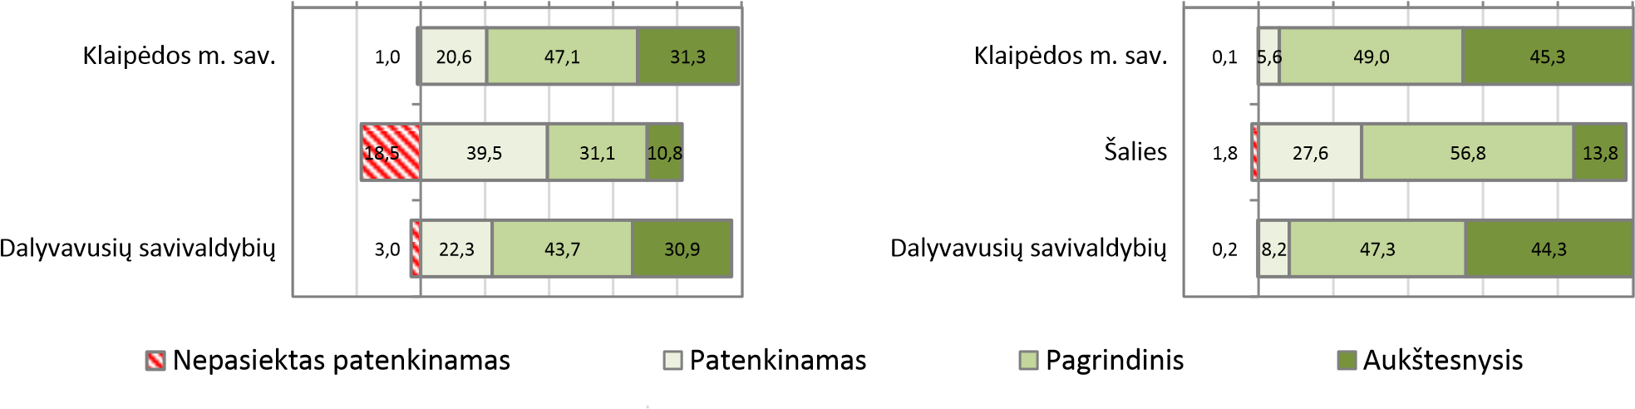
40 % 20 % 0 % 20 % 40 % 60 % 80 % 100 %
Šalies

Skaitymas, 4 klasė
6
,
3

,
10
8

8
,
5

,
6
27

51
,
7

27
,
4

2
,
34

,
26
7

1
31
,

9
31
,

10
,
8

33
,
0

20
%
0
%
20
%
40
%
60
%
80
%
100
%
Klaipėdos m. sav.
Šalies
Dalyvavusių savivaldybių
Pasaulio pažinimas, 4 klasė
20 % 0 % 20 % 40 % 60 % 80 % 100 %
Matematika, 6 klasė Skaitymas, 6 klasė
4
,
1

3
,
3

6
,
3

7
,
18

32
,
0

25
2
,

59
,
3

8
,
50

53
,
3

20
6
,

9
,
13

0
18
,

20
%
0
%
20
%
40
%
60
%
%
80
%
100
Klaipėdos m. sav.
Šalies
Dalyvavusių savivaldybių
1
,
1

0
,
7

2
,
5

17
2
,

1
,
29

,
3
24

67
,
4

3
,
55

59
,
1

14
,
3

8
,
6

14
,
1

%
20
0
%
20
%
40
%
60
%
80
%
100
%
Klaipėdos m. sav.
Šalies
Dalyvavusių savivaldybių

Rašymas, 6 klasė
2
,
8

18
,
5

6
,
5

36
,
5

3
9
,
5

4
3
,
7

5
0
,
8

31
,
1

40
,
8

,
8
9

,
8
10

8
,
9

40
%
20
%
0
%
20
%
40
%
60
%
80
%
100
%
Klaipėdos m. sav.
Šalies
Dalyvavusių savivaldybių
Matematika, 8 klasė
2
,
4

14
,
7

8
,
4

29
,
1

6
4
1
,

35
,
1

50
9
,

3
7
,
9

41
,
0

,
6
17

5
,
7

15
,
5

40
%
20
%
0
%
20
%
40
%
60
%
80
%
100
%
Klaipėdos m. sav.
Šalies
Dalyvavusių savivaldybių
Rašymas, 8 klasė
1
,
3

4
,
13

5
,
1

,
0
35

34
,
2

36
,
5

,
9
7
4

40
,
8

,
4
45

14
,
1

11
,
6

13
,
0

20
%
0
%
20
%
40
%
60
%
80
%
100
%
Klaipėdos m. sav.
Šalies
Dalyvavusių savivaldybių

Socialiniai mokslai, 8 klasė
Klaipėdos m. sav.
2
,
1

7
,
8

6
,
7

6
,
6

31
,
5

13
,
4

,
64
7

5
6
,
6

59
0
,

,
6
26

4
,
0

20
,
9

20
%
0
%
20
%
40
%
60
%
80
%
100
%
Šalies
Dalyvavusių savivaldybių Nepasiektas patenkinamas
Patenkinamas
Pagrindinis
Aukštesnysis
Skaitymas, 8 klasė
4
,
1

,
12
7

5
,
7

,
4
31

36
,
3

33
,
5

2
,
47

,
39
1

0
43
,

3
17
,

11
,
8

17
,
8

20
%
0
%
20
%
40
%
60
%
80
%
100
%
Klaipėdos m. sav.
Šalies
Dalyvavusių savivaldybių

Gamtos mokslai, 8 klasė
1
,
0

3
,
6

1
,
8

4
6
,

3
31
,

14
,
2

45
,
2

52
,
8

49
,
7

47
,
4

12
,
3

3
4
,
3

20
%
0
%
20
%
40
%
60
%
80
%
100
%
Klaipėdos m. sav.
Šalies
Dalyvavusių savivaldybių
Nepasiektas patenkinamas
Patenkinamas
Pagrindinis
Aukštesnysis

5.2. JŪSŲ SAVIVALDYBĖS VISŲ 2, 4, 6 IR 8 KLASĖS MOKINIŲ IR BE SPECIALIŲJŲ UGDYMOSI POREIKIŲ (SUP) TURINČIŲ MOKINIŲ PASISKIRSTYMAS PAGAL GRUPES/MOKYMOSI PASIEKIMŲ LYGIUS (PROC.)
Matematika, 2 klasė | Skaitymas, 2 klasė
Visi savivaldybės mokiniai 8,1 Visi savivaldybės mokiniai 8,7
29
,
1

2
8
,
8

62
,
9

65
,
5

0
%
20
%
40
%
60
%
80
%
100
%
31
,
6

31
,
1

59
,
7

61
,
6

0
%
20
%
40
%
60
%
80
%
100
%
Savivaldybės mokiniai be SUP5,7 Savivaldybės mokiniai be SUP7,4
Rašymas (teksto kūrimas), 2 klasė |  |  |  | Rašymas (kalbos sandaros pažinimas), 2 klasė*
0 % 20 % 40 % | 60 % | 80 % | 100 % | 0 % 20 % 40 % 60 % 80 % 100 %
,
9
3

4
7
,

5
28
,

2
8
,
3

62
,
2

64
,
3

Visi savivaldybės mokiniai
Savivaldybės mokiniai be SUP
9
,
9

7
,
8

8
29
,

7
,
29

2
,
60

62
,
5

Visi savivaldybės mokiniai
Savivaldybės mokiniai be SUP
1
grupė (1 decilis
)
grupė (2-4 deciliai
2
)
grupė (5-10 deciliai
)
3
Mokiniai į grupes suskirstyti, remiantis 2017 metų NMPP testų rezultatų deciliais.
Deciliai yra gaunami į dešimt lygių dalių padalijus eilę, kurią sudaro mokiniai, išdėstyti jų surinktų taškų sumos didėjimo tvarka. Pirmajam deciliui priskiriamas dešimtadalis mokinių, surinkusių mažiausiai taškų, dešimtajam – dešimtadalis, surinkusiųjų daugiausiai taškų.
- grupė (1 decilis). Pirmajai grupei priskiriamas dešimtadalis mokinių, surinkusių mažiausiai taškų.
- grupė (2–4 deciliai). Antrajai grupei priskirti mokiniai, kurie pagal pasiektus rezultatus priklauso 2, 3 ar 4 deciliui.
- grupė (5–10 deciliai). Trečiajai grupei priskirti mokiniai, kurie pagal pasiektus rezultatus priklauso 5, 6, 7, 8, 9 ar 10 deciliui.
!!! Pastaba: Pateikiamos mokinių grupės (2 klasė) nėra pasiekimų lygiai.
Matematika, 4 klasė |  |  |  |  |  |  | Skaitymas, 4 klasė
20 % | 0 % | 20 % | 40 % | 60 % | 80 % | 100 % | 20 % | 0 % | 20 % | 40 % | 60 % | 80 % | 100 %
Visi savivaldybės mokiniaiVisi savivaldybės mokiniai
6
,
3

4
,
0

27
,
6

26
,
7

34
,
2

35
,
6

31
,
9

33
,
6

0
,
5

0
,
1

8
,
5

6
,
6

58
,
6

59
,
1

32
,
4

34
,
2

Savivaldybės mokiniai be SUPSavivaldybės mokiniai be SUP

Rašymas, 4 klasė
Pagrindinis Aukštesnysis
,
0
1

7
0
,

20
,
6

,
4
17

1
47
,

4
9
,
0

31
,
3

32
,
9

20
%
0
%
20
%
40
%
60
%
80
%
100
%
Visi savivaldybės mokiniai
Savivaldybės mokiniai be SUP
Nepasiektas patenkinamas
Patenkinamas

Matematika, 6 klasė |  |  |  |  |  |  | Skaitymas, 6 klasė
20 % | 0 % | 20 % | 40 % | 60 % | 80 % | 100 % | 20 % | 0 % | 20 % | 40 % | 60 % | 80 % | 100 %
Visi savivaldybės mokiniaiVisi savivaldybės mokiniai
1
,
4

0
,
7

18
,
7

16
,
4

59
,
3

61
,
3

20
,
6

21
,
6

1
,
1

0
,
5

17
,
2

14
,
4

67
,
4

70
,
1

14
,
3

15
,
0

Savivaldybės mokiniai be SUPSavivaldybės mokiniai be SUP

Rašymas, 6 klasė
Nepasiektas patenkinamas
2
,
8

1
,
5

,
5
36

35
,
0

8
5
0
,

5
3
,
1

9
,
8

10
,
4

20
%
0
%
20
%
40
%
60
%
80
%
100
%
Visi savivaldybės mokiniai
Patenkinamas
Pagrindinis
Savivaldybės mokiniai be SUP
Aukštesnysis
Matematika, 8 klasė |  |  |  |  |  |  | Skaitymas, 8 klasė
20 % | 0 % | 20 % | 40 % | 60 % | 80 % | 100 % | 20 % | 0 % | 20 % | 40 % | 60 % | 80 % | 100 %
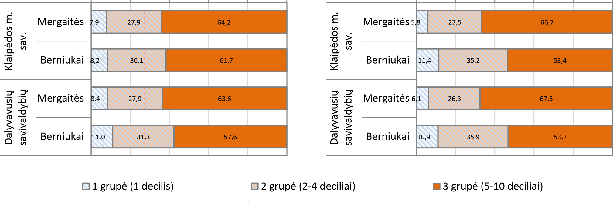
Visi savivaldybės mokiniaiVisi savivaldybės mokiniai
2
,
4

1
,
2

29
,
1

27
,
5

50
,
9

52
,
7

17
,
6

18
,
6

4
,
1

3
,
1

31
,
4

28
,
7

47
,
2

49
,
7

17
,
3

18
,
5

Savivaldybės mokiniai be SUPSavivaldybės mokiniai be SUP

Rašymas, 8 klasė
Pagrindinis Aukštesnysis
,
3
1

,
0
6

35
,
0

32
,
2

,
7
4
9

52
,
3

14
,
1

14
,
9

20
%
0
%
20
%
40
%
60
%
80
%
100
%
Visi savivaldybės mokiniai
Savivaldybės mokiniai be SUP
Nepasiektas patenkinamas
Patenkinamas
5.3. MOKINIŲ PASISKIRSTYMAS PAGAL GRUPES/MOKYMOSI PASIEKIMŲ LYGIUS IR LYTĮ (PROC.)
Matematika, 2 klasė Skaitymas, 2 klasė
0 % 20 % 40 % 60 % 80 % 100 % 0 % 20 % 40 % 60 % 80 % 100 %

Rašymas (teksto kūrimas), 2 klasė Rašymas (kalbos sandaros pažinimas), 2 klasė*
- % 20 % 40 % 60 % 80 % 100 % 0 % 20 % 40 % 60 % 80 %
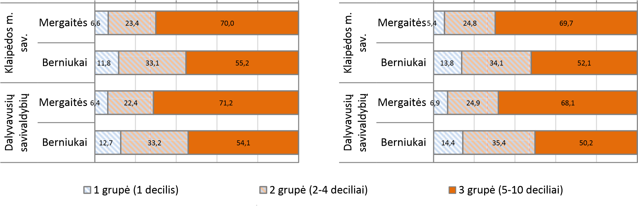
Mokiniai į grupes suskirstyti, remiantis 2017 metų NMPP testų rezultatų deciliais.
Deciliai yra gaunami į dešimt lygių dalių padalijus eilę, kurią sudaro mokiniai, išdėstyti jų surinktų taškų sumos didėjimo tvarka. Pirmajam deciliui priskiriamas dešimtadalis mokinių, surinkusių mažiausiai taškų, dešimtajam – dešimtadalis, surinkusiųjų daugiausiai taškų.
- grupė (1 decilis). Pirmajai grupei priskiriamas dešimtadalis mokinių, surinkusių mažiausiai taškų.
- grupė (2–4 deciliai). Antrajai grupei priskirti mokiniai, kurie pagal pasiektus rezultatus priklauso 2, 3 ar 4 deciliui.
- grupė (5–10 deciliai). Trečiajai grupei priskirti mokiniai, kurie pagal pasiektus rezultatus priklauso 5, 6, 7, 8, 9 ar 10 deciliui.!!! Pastaba: Pateikiamos mokinių grupės (2 klasė) nėra pasiekimų lygiai.
Matematika, 4 klasė |  |  |  |  |  | Skaitymas, 4 klasė
20 % 0 % | 20 % | 40 % | 60 % | 80 % | 100 % | 40 % 20 % | 0 % | 20 % | 40 % | 60 % | 80 % | 100 %
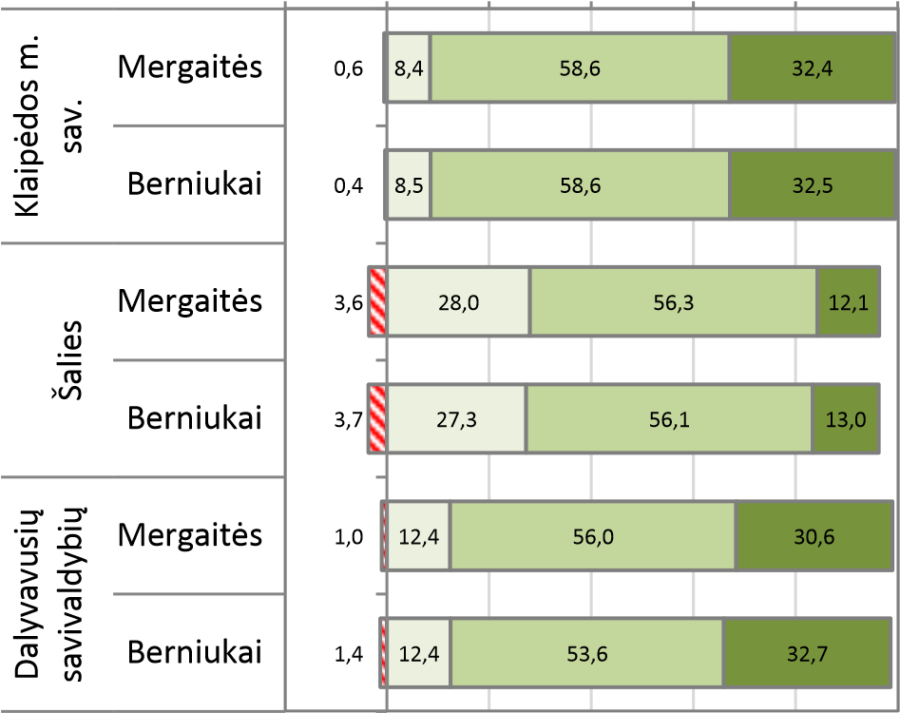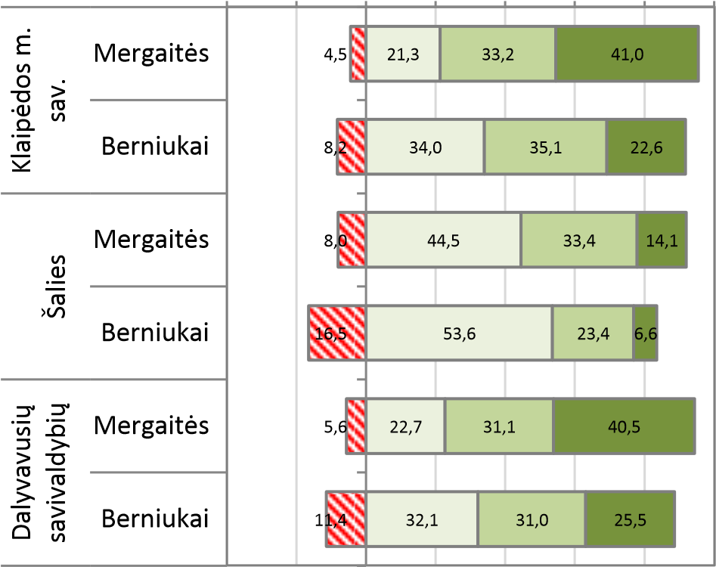
Rašymas, 4 klasė |  |  |  |  |  |  | Pasaulio pažinimas, 4 klasė
20 % | 0 % | 20 % | 40 % | 60 % | 80 % | 100 % | 20 % 0 % 20 % | 40 % | 60 % | 80 % | 100 %
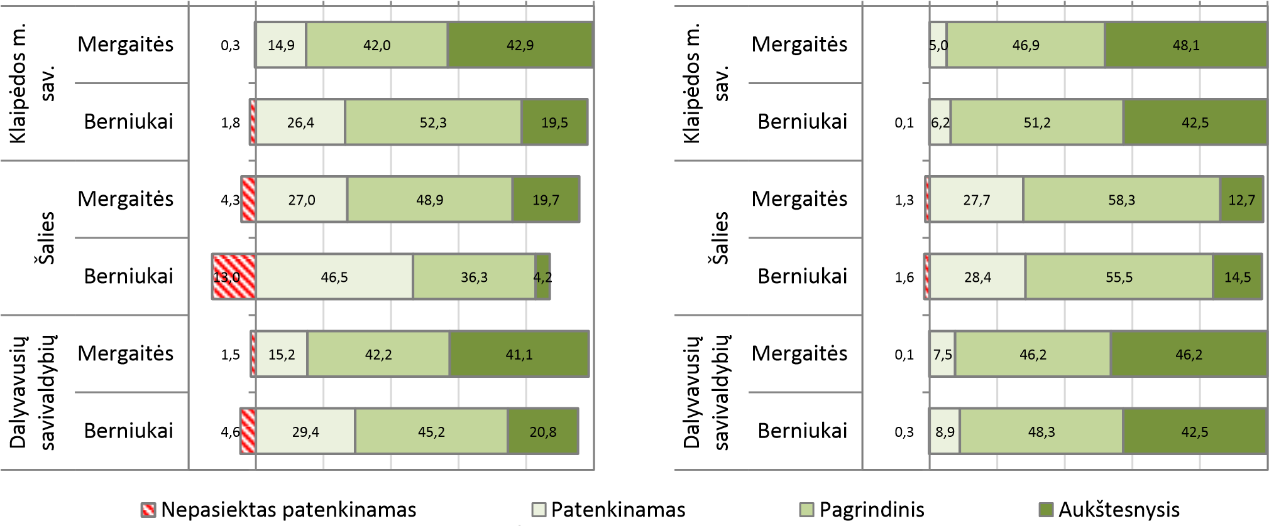

Matematika, 6 klasė |  |  |  |  |  | Skaitymas, 6 klasė
20% 0% | 20% | 40% | 60% | 80% | 100% | 20% 0% | 20% | 40% | 60% | 80% | 100%
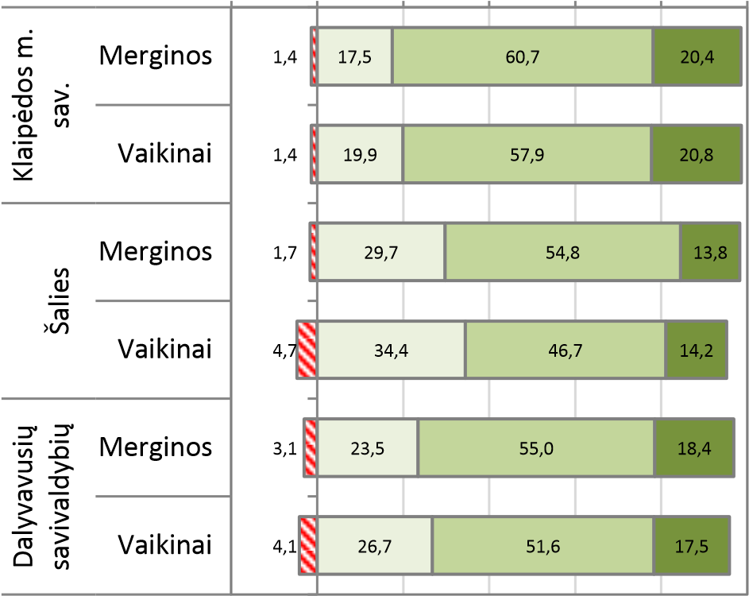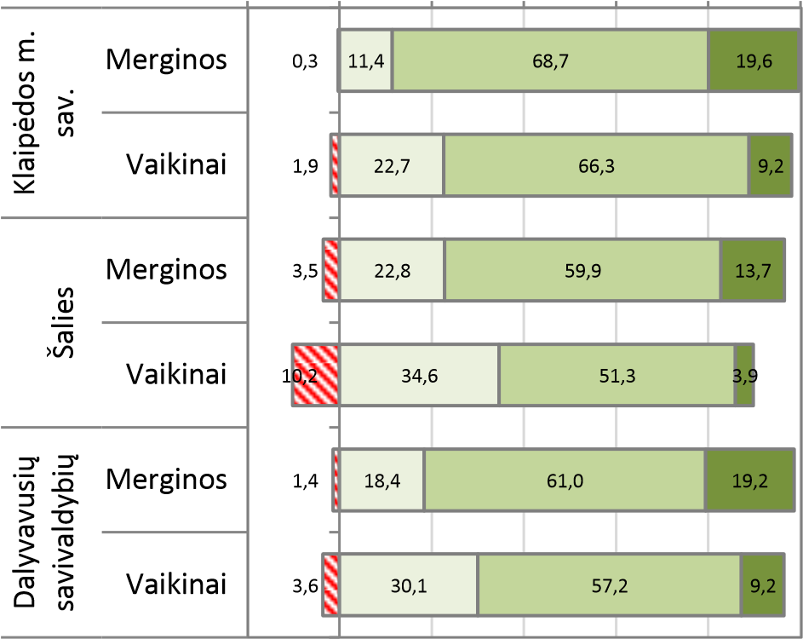
Rašymas, 6 klasė |  |  |  |  |  |  |  | Matematika, 8 klasė
60 % 40 % | 20 % | 0 % | 20 % | 40 % | 60 % | 80 % | 100 % | 40 % 20 % | 0 % | 20 % | 40 % | 60 % | 80 % | 100 %
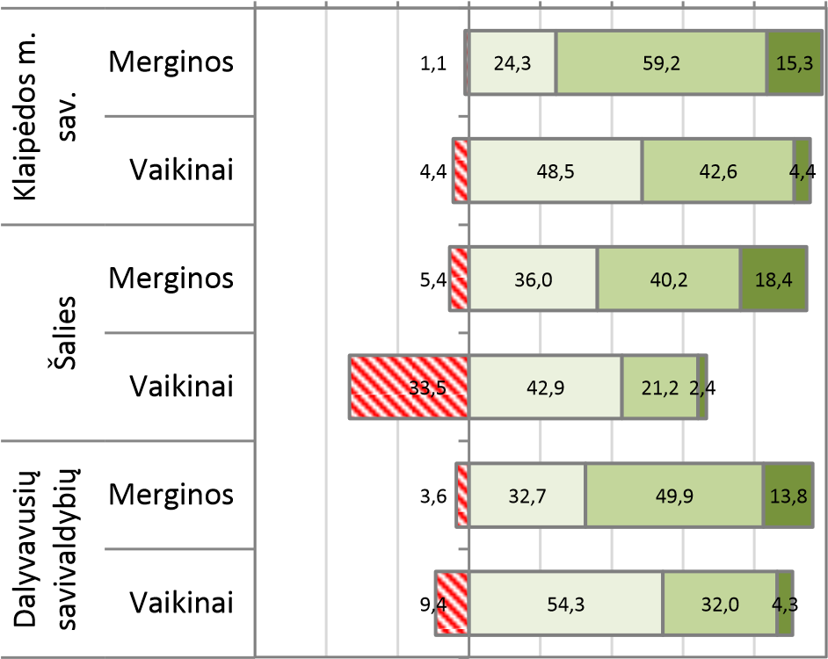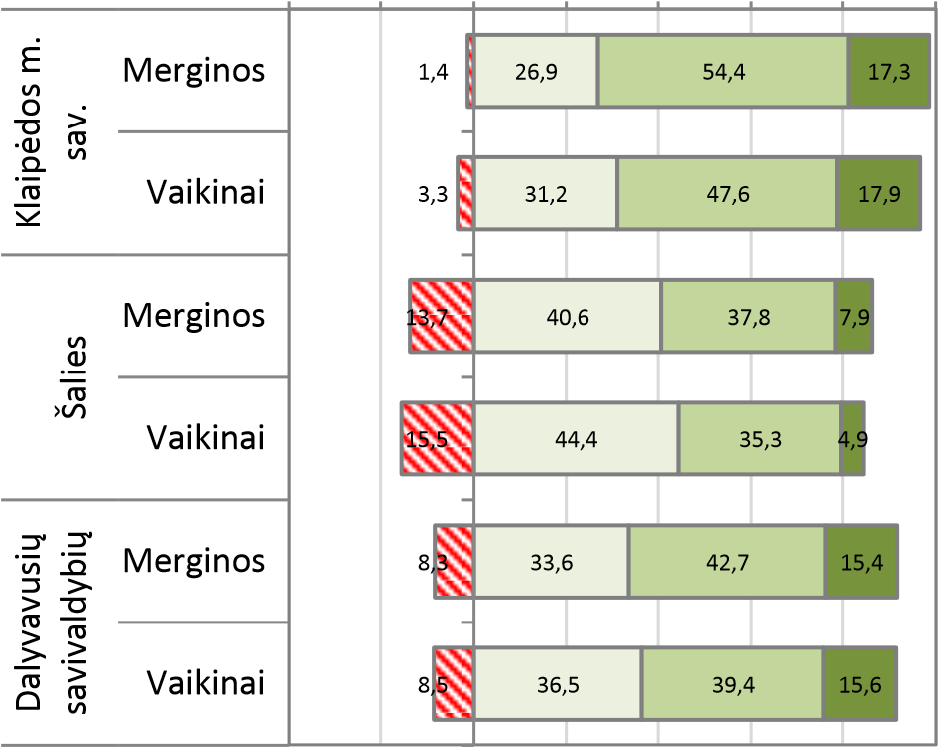
Skaitymas, 8 klasė |  |  |  |  |  |  | Rašymas, 8 klasė
40 % 20 % | 0 % | 20 % | 40 % | 60 % | 80 % | 100 % | 40 % | 20 % | 0 % | 20 % | 40 % | 60 % | 80 % | 100 %
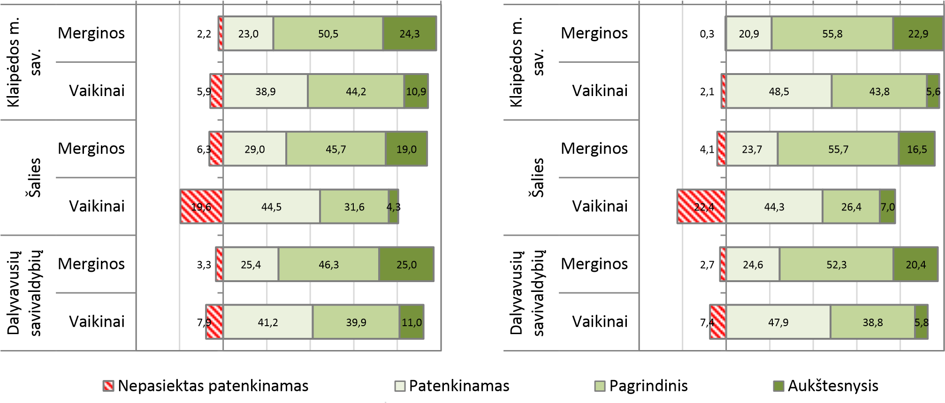

Gamtos mokslai, 8 klasė Socialiniai mokslai, 8 klasė
20 % 0 % 20 % 40 % 60 % 80 % 100 % 20 % 0 % 20 % 40 % 60 % 80 %
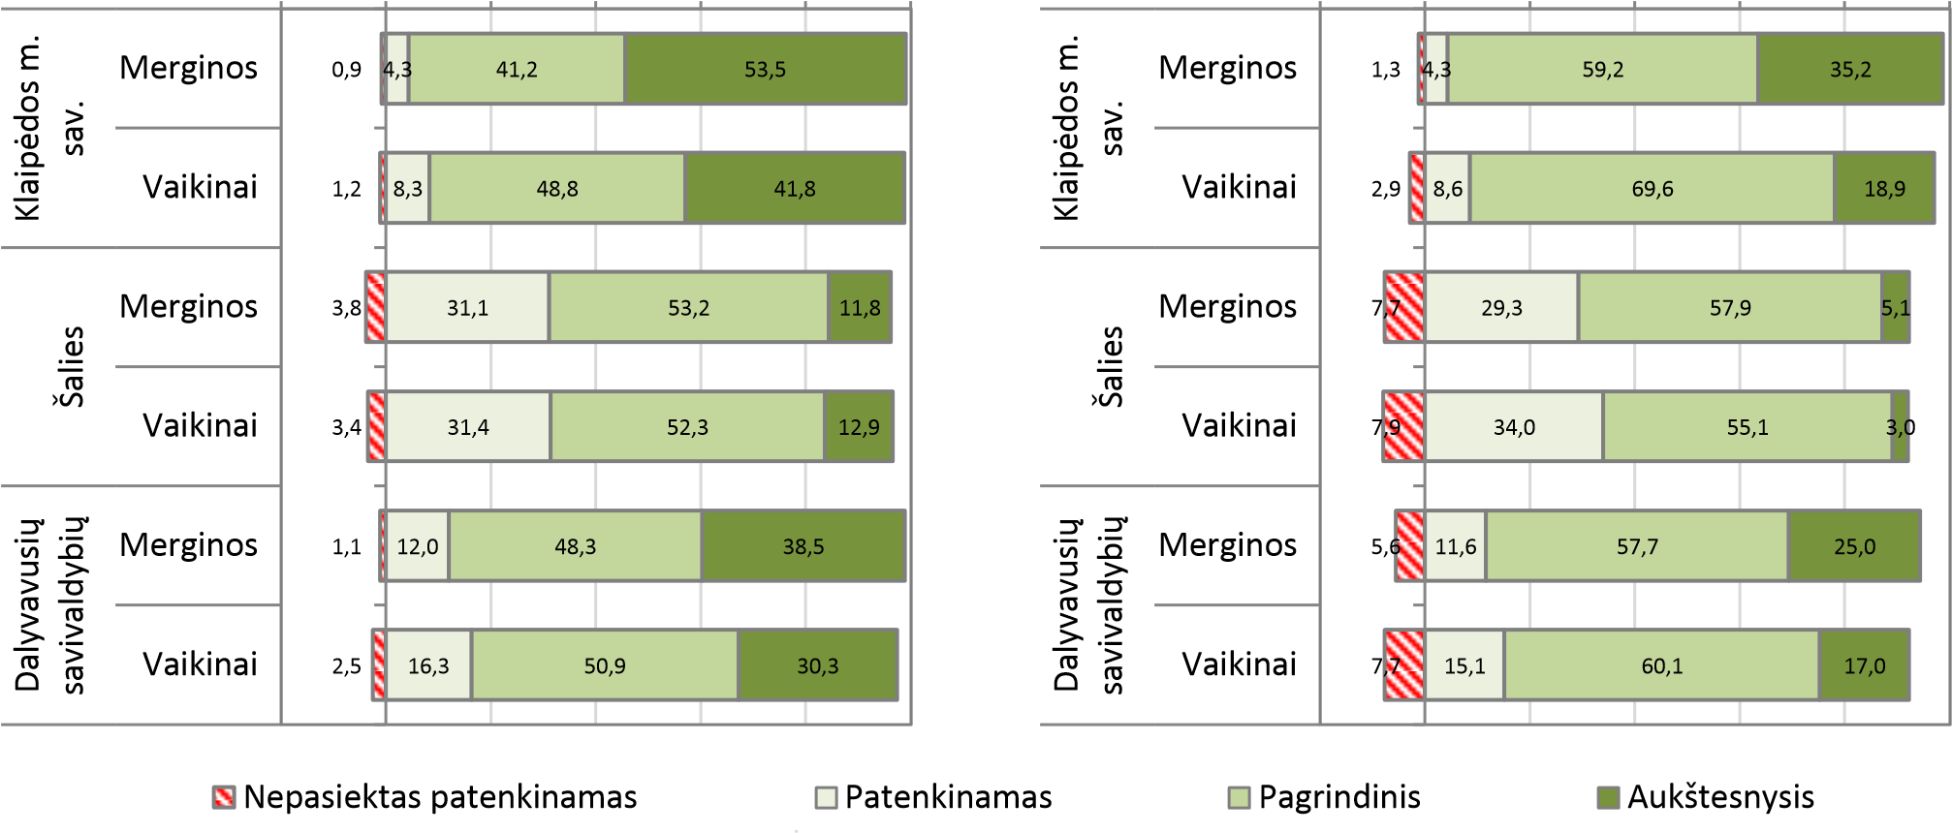
5.4. MOKINIŲ PASISKIRSTYMAS PAGAL GRUPES/MOKYMOSI PASIEKIMŲ LYGIUS IR VIETOVĖS, KURIOJE YRA MOKYKLA, URBANIZACIJOS LYGĮ (PROC.)
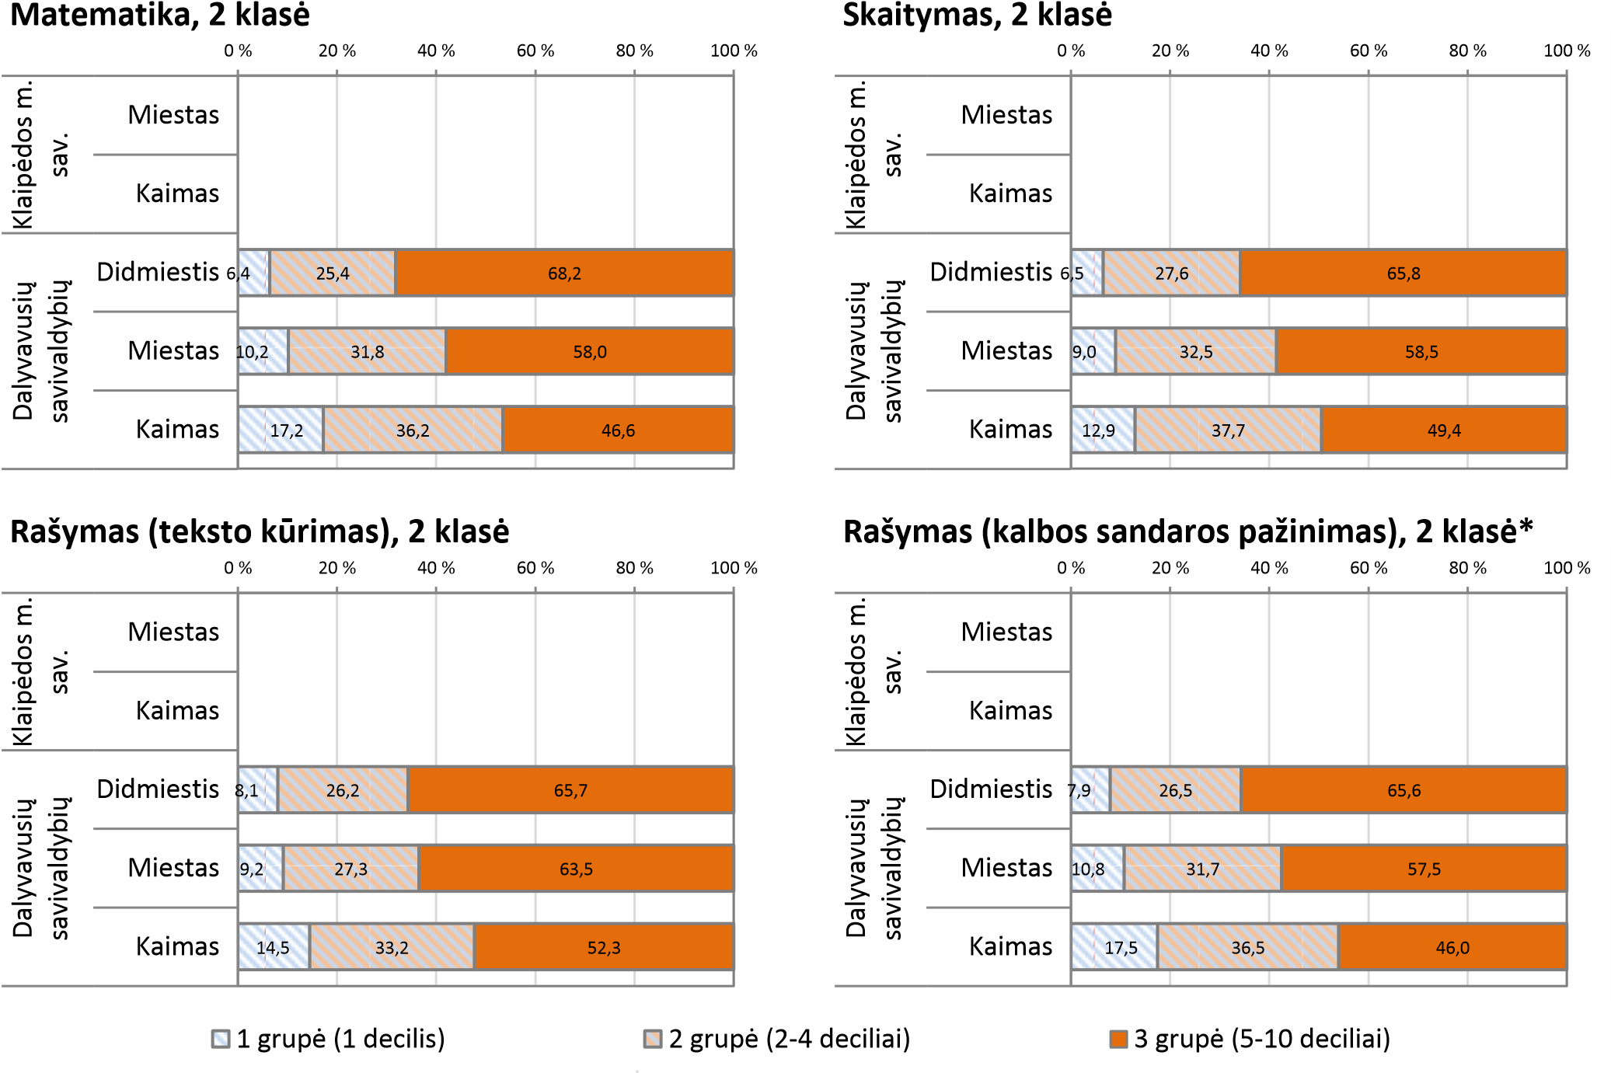
Mokiniai į grupes suskirstyti, remiantis 2017 metų NMPP testų rezultatų deciliais.
Deciliai yra gaunami į dešimt lygių dalių padalijus eilę, kurią sudaro mokiniai, išdėstyti jų surinktų taškų sumos didėjimo tvarka. Pirmajam deciliui priskiriamas dešimtadalis mokinių, surinkusių mažiausiai taškų, dešimtajam – dešimtadalis, surinkusiųjų daugiausiai taškų.
- grupė (1 decilis). Pirmajai grupei priskiriamas dešimtadalis mokinių, surinkusių mažiausiai taškų.
- grupė (2–4 deciliai). Antrajai grupei priskirti mokiniai, kurie pagal pasiektus rezultatus priklauso 2, 3 ar 4 deciliui.
- grupė (5–10 deciliai). Trečiajai grupei priskirti mokiniai, kurie pagal pasiektus rezultatus priklauso 5, 6, 7, 8, 9 ar 10 deciliui.!!! Pastaba: Pateikiamos mokinių grupės (2 klasė) nėra pasiekimų lygiai.
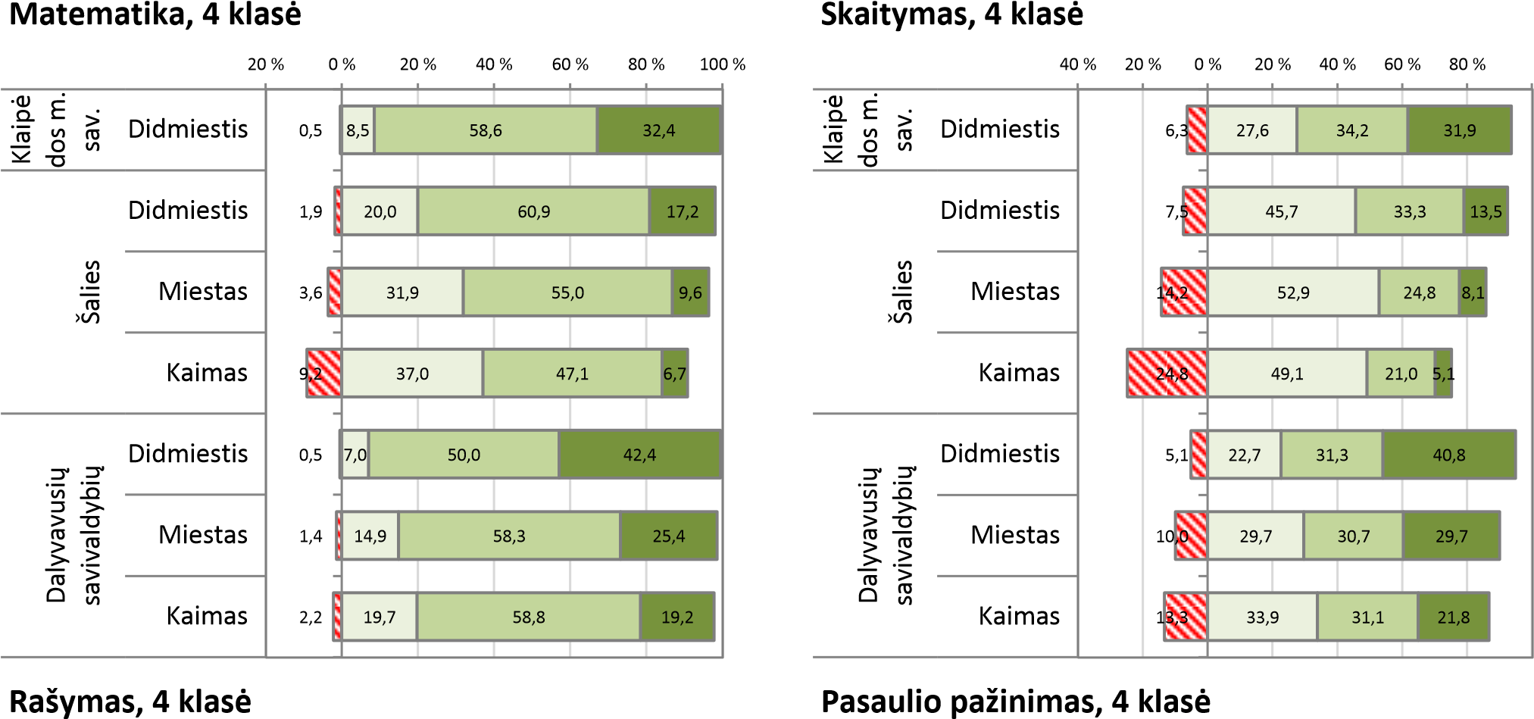
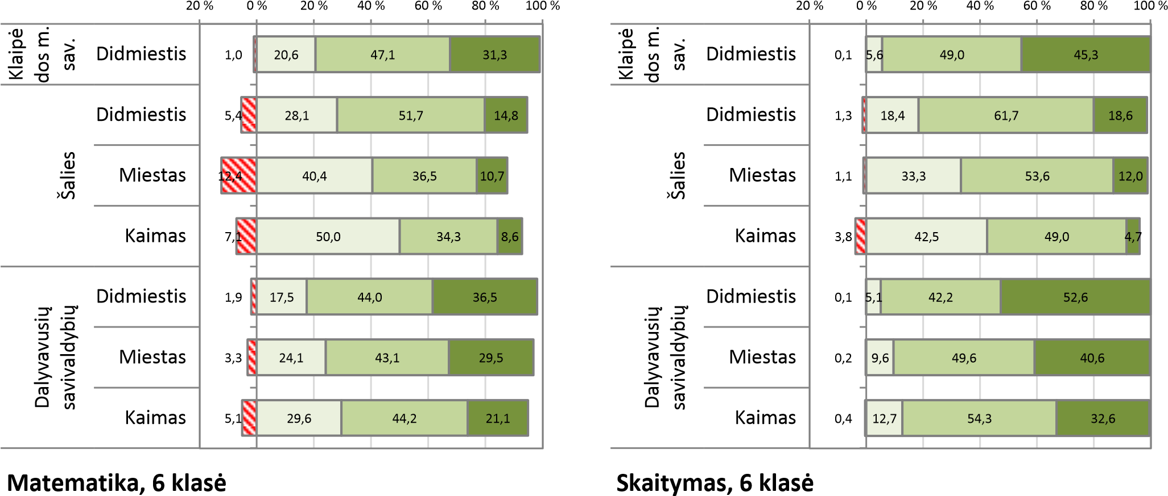
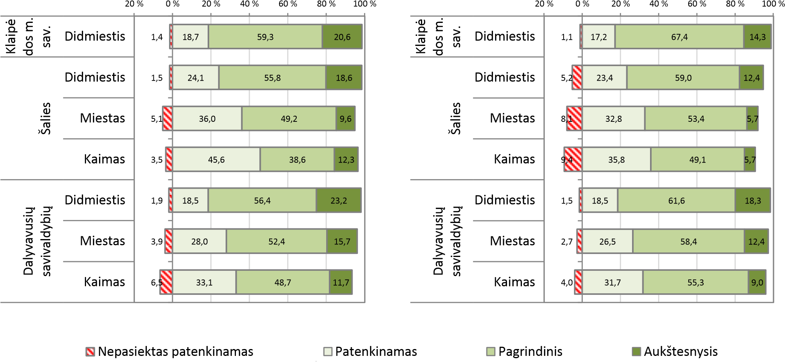
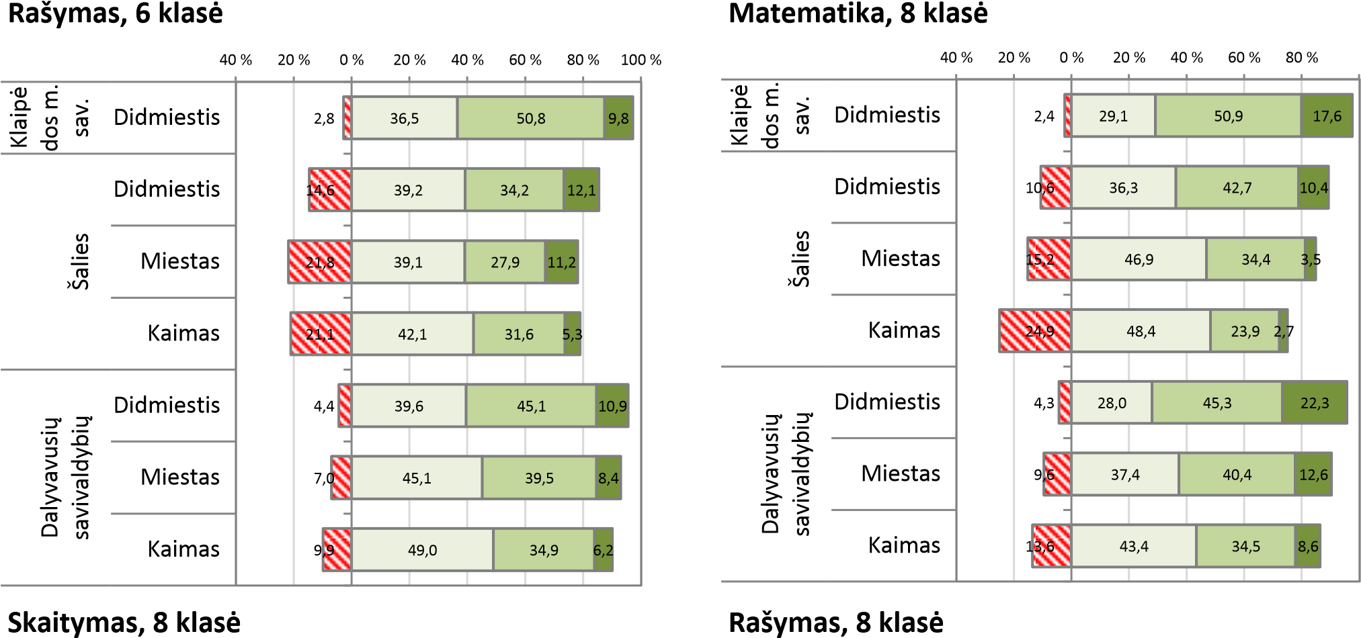
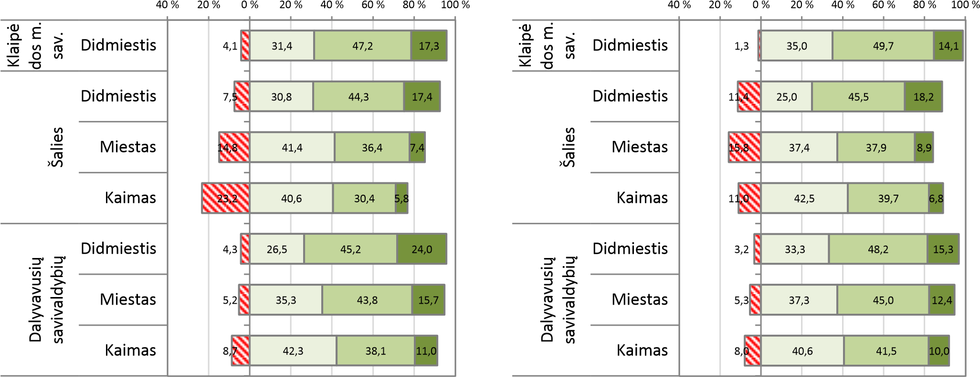
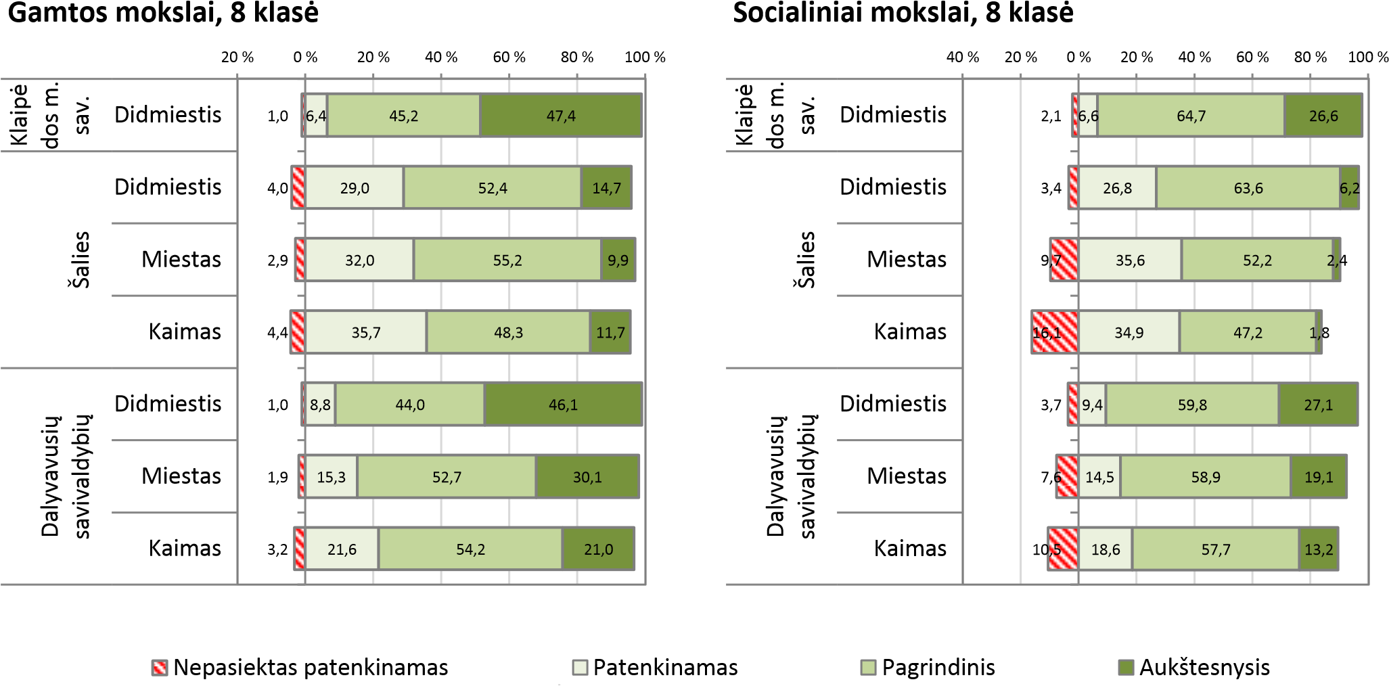

6. APIBENDRINTI JŪSŲ SAVIVALDYBĖS MOKYKLŲ 2, 4, 6 IR 8 KLASĖS MOKINIŲ NMPP REZULTATAI PAGAL TESTUOJAMŲ DALYKŲ VEIKLOS ARBA KOGNITYVINIŲ GEBĖJIMŲ SRITIS (PROC.)
Diagramose pateikiami savivaldybės 2, 4, 6 ir 8 klasės mokinių apibendrinti rezultatai pagal testuojamų dalykų veiklos arba kognityvinių gebėjimų sritis. Horizontaliojoje ašyje nurodoma, kokios veiklos sritys ir kokie gebėjimai buvo vertinami (skliausteliuose nurodyta, kiek iš viso taškų buvo galima surinkti iš atitinkamos srities). Jūsų savivaldybės rezultatas žymimas pliusiuku ir parodo, kiek vidutiniškai Jūsų savivaldybės mokiniai surinko atitinkamos srities taškų (proc.). Rezultatų palyginimui teikiami šalies vidutiniai skirtingų grupių (2 kl.) bei pasiekimų lygių (4, 6 ir 8 kl.) mokinių rezultatai,

kurie diagramoje žymimi skirtingų spalvų linijomis.

Matematika, 2 klasė
Pagal veiklos sritis
82
,
8

83
,
1

52
,
5

%
0
20
%
%
40
%
60
%
80
%
100
Skaičiai ir skaičiavimai (25)
Geometrija, matai ir matavimai
(12)
Komunikavimas ir bendrosios
problemų sprendimo strategijos
%
0
20
%
40
%
60
%
%
80
100
%
(3)

Skaitymas, 2 klasė
Pagal veiklos sritis
78
,
7

77
,
4

80
,
4

57
,
7

%
0
20
%
40
%
60
%
80
%
100
%
Aiškiai pateiktos
Tiesioginių išvadų
Interpretavimas ir
Teksto turinio, kalbos
informacijos radimas darymas (4) idėjų integravimas (3) ir teksto elementų
(4) vertinimas (4)

Rašymas (teksto kūrimas), 2 klasė
Pagal vertinimo kriterijus
81
,
0

78
,
4

70
,
0

%
0
20
%
40
%
60
%
80
%
100
%
Turinys (9)
Struktūra (7)
Raštingumas (6)
Pagal gebėjimų grupes
89
,
2

78
,
4

60
,
7

Žinios ir supratimas Taikymai (21) Aukštesnieji
(15) mąstymo gebėjimai
(4)
Pagal gebėjimų grupes
79
,
8

72
,
8

60
,
4

%
0
20
%
40
%
%
60
80
%
100
%
Žinios ir supratimas Taikymai (6) Aukštesnieji
(5) mąstymo gebėjimai
(4)
Mokinių, dalyvavusių NMPP 2017 m. ir patekusių į 1 grupę (1 decilį), rezultatai
Mokinių, dalyvavusių NMPP 2017 m. ir patekusių į 2 grupę (2-4 decilius), rezultatai
Mokinių, dalyvavusių NMPP 2017 m. ir patekusių į 3 grupę (5-10 decilius), rezultatai
Klaipėdos m. sav.

Rašymas (kalbos sandaros pažinimas), 2 klasė*
Pagal veiklos sritis Pagal gebėjimų grupes
Žinios ir supratimas Taikymai (14) Aukštesnieji
0
83
,

84
8
,

82
,
5

84
,
6

80
,
9

85
,
4

84
,
5

0
%
%
20
%
40
%
60
80
%
%
100
Garsas (6)
Žodis (5)
Sakinys ir tekstas (5)
Raštingumas (8)
%
0
20
%
40
%
60
%
80
%
100
%
(7) mąstymo gebėjimai
(3)
Mokiniai į grupes suskirstyti, remiantis 2017 metų NMPP testų rezultatų deciliais.
Deciliai yra gaunami į dešimt lygių dalių padalijus eilę, kurią sudaro mokiniai, išdėstyti jų surinktų taškų sumos didėjimo tvarka. Pirmajam deciliui priskiriamas dešimtadalis mokinių, surinkusių mažiausiai taškų, dešimtajam – dešimtadalis, surinkusiųjų daugiausiai taškų.
- grupė (1 decilis). Pirmajai grupei priskiriamas dešimtadalis mokinių, surinkusių mažiausiai taškų.
- grupė (2–4 deciliai). Antrajai grupei priskirti mokiniai, kurie pagal pasiektus rezultatus priklauso 2, 3 ar 4 deciliui.
- grupė (5–10 deciliai). Trečiajai grupei priskirti mokiniai, kurie pagal pasiektus rezultatus priklauso 5, 6, 7, 8, 9 ar 10 deciliui.
!!! Pastaba: Pateikiamos mokinių grupės (2 klasė) nėra pasiekimų lygiai.

Matematika, 4 klasė
Pagal veiklos sritis Pagal gebėjimų grupes
64
,
7

77
,
4

69
,
3

56
,
3

%
0
%
20
%
40
60
%
%
80
%
100
,
73
5

5
70
,

46
,
2

0
%
%
20
40
%
%
60
80
%
100
%
Skaičiai, skaičiavimai ir Reiškiniai, lygtys, nelygybės Geometrija, matai ir Problemų sprendimas (6) Žinios ir supratimas Taikymas (17) Aukštesnieji statistika (18) (4) matavimai (12) (14) mąstymo gebėjimai (9)

Skaitymas, 4 klasė
Aiškiai pateiktos informacijos radimas (6) | Tiesioginių išvadų darymas Interpretavimas ir idėjų  (7) integravimas (6) | Teksto turinio, kalbos ir teksto elementų vertinimas (6) | Žinios ir supratimas  (7) | Taikymai (10) | Aukštesnieji mąstymo gebėjimai  (8)
Pagal veiklos sritis Pagal gebėjimų grupes
81
,
3

75
,
3

49
,
5

65
,
1

0
%
20
%
40
%
%
60
80
%
100
%
%
0
20
%
40
%
60
%
80
%
100
%
82
,
6

70
,
4

52
,
6

Šalies aukštesniojo pasiekimų lygio mokinių rezultatų vidurkis
Šalies pagrindinio pasiekimų lygio mokinių rezultatų vidurkis
Šalies patenkinamo pasiekimų lygio mokinių rezultatų vidurkis
Šalies nepasiekto patenkinamo pasiekimų lygio mokinių rezultatų vidurkis
Klaipėdos m. sav.
* 2 klasės rašymo testo kalbos sandaros pažinimo dalį atliko tik mokyklų lietuvių mokomąja kalba mokiniai.

Rašymas, 4 klasė
Pagal vertinimo kriterijus
Raiška (3)
,
76
3

77
,
1

2
68
,

57
,
5

%
0
20
%
40
%
60
%
80
%
100
%
Turinys (9)
Struktūra (6)
Raštingumas (4)
Šalies aukštesniojo pasiekimų lygio mokinių rezultatų
vidurkis
Šalies pagrindinio pasiekimų lygio mokinių rezultatų
vidurkis
Šalies patenkinamo pasiekimų lygio mokinių rezultatų
vidurkis
Šalies nepasiekto patenkinamo pasiekimų lygio
mokinių rezultatų vidurkis
Klaipėdos m. sav.
Pasaulio pažinimas, 4 klasė
Pagal veiklos sritis | Pagal gebėjimų grupes
Negyvoji gamta ir Tyrimai (9) Žmonių gyvenimas Žinios ir supratimas Taikymas (17) Aukštesnieji
79
,
2

66
,
8

82
,
0

%
0
20
%
40
%
%
60
80
%
100
%
70
,
6

74
,
1

0
65
,

66
,
7

61
,
0

%
0
20
%
40
%
60
%
80
%
100
%
Gamtinė aplinka ir
žmogus (6)
Gyvoji gamta ir
žmogus (8)
Skaičiai ir skaičiavimai Reiškiniai, lygtys,  (12) nelygybės, sąryšiai ir funkcijos (5)  Skaitymas, 6 klasė | Geometrija, matai ir matavimai (7) | Stochastika (5) | Problemų sprendimas  (7) | Žinios ir supratimas Taikymas (14)  (14) | Aukštesnieji mąstymo  gebėjimai (8)
Pagal veiklos sritis |  |  |  | Pagal gebėjimų grupes
žmogus (7) kartu (6) (11) mąstymo gebėjimai
57
,
8

60
,
0

53
,
0

,
3
65

53
,
1

0
%
%
20
%
40
60
%
%
80
%
100
%
0
20
%
40
%
60
%
80
%
%
100
60
,
7

57
,
2

51
,
4

Matematika, 6 klasė |  | (8)
Pagal veiklos sritis | Pagal gebėjimų grupes
Analizavimas (10) ^{Interpretavimas /} Žinios ir supratimas (21) Aukštesnieji mąstymo
61
,
2

52
,
6

55
,
7

35
,
3

%
0
%
20
40
%
%
60
%
80
%
100
Informacijos radimas
(6)
Išvadų darymas (9)
%
0
20
%
40
%
60
%
80
%
100
%
52
,
4

47
,
3

vertinimas (9) gebėjimai (13)

Rašymas, 6 klasė
Pagal vertinimo kriterijus
55
,
3

,
69
2

,
8
56

52
,
1

0
%
20
%
40
%
%
60
%
80
%
100
Turinys (7)
Struktūra (3)
Raiška (5)
Raštingumas (5)
Šalies aukštesniojo pasiekimų lygio mokinių rezultatų
vidurkis
Šalies pagrindinio pasiekimų lygio mokinių rezultatų
vidurkis
Šalies patenkinamo pasiekimų lygio mokinių rezultatų
vidurkis
Šalies nepasiekto patenkinamo pasiekimų lygio
mokinių rezultatų vidurkis
Klaipėdos m. sav.

Matematika, 8 klasė
Pagal veiklos sritis | Pagal gebėjimų grupes
Stochastika (6) Problemų sprendimas Žinios ir Taikymas (22) Aukštesnieji
56
,
2

63
,
1

46
,
5

,
8
64

56
,
7

%
0
%
20
40
%
%
60
%
80
100
%
Skaičiai ir skaičiavimai
(12)
Reiškiniai, lygtys,
nelygybės, sąryšiai ir
Geometrija, matai ir
matavimai (11)
%
0
20
%
40
%
60
%
80
%
%
100
62
,
7

51
,
1

58
8
,

(9) supratimas (15) mąstymo
funkcijos (9)  Skaitymas, 8 klasė |  | gebėjimai (10)
Pagal veiklos sritis | Pagal gebėjimų grupes
Interpretavimas/ Žinios ir supratimas Aukštesnieji mąstymo vertinimas (6) (13) gebėjimai (20)
56
,
0

,
8
68

49
,
0

65
,
2

%
0
%
20
%
40
60
%
%
80
%
100
Informacijos radimas
(10)
Išvadų darymas (8)
Analizavimas (9)
%
0
20
%
40
%
60
%
80
%
100
%
59
,
1

58
,
7

Rašymas, 8 klasė
Pagal vertinimo kriterijus
8
,
63

70
,
4

55
,
2

47
,
4

0
%
%
20
%
40
%
60
80
%
%
100
Turinys (7)
Struktūra (3)
Raiška (5)
Raštingumas (5)
Šalies aukštesniojo pasiekimų lygio mokinių rezultatų
vidurkis
Šalies pagrindinio pasiekimų lygio mokinių rezultatų
vidurkis
Šalies patenkinamo pasiekimų lygio mokinių rezultatų
vidurkis
Šalies nepasiekto patenkinamo pasiekimų lygio
mokinių rezultatų vidurkis
Klaipėdos m. sav.

Gamtos mokslai, 8 klasė
Pagal veiklos sritis Pagal gebėjimų grupes
64
,
3

67
,
9

59
,
4

59
,
9

%
0
20
%
40
%
60
%
80
%
%
100
1
,
70

,
62
5

52
,
1

0
%
%
20
%
40
60
%
%
80
100
%
Žinios ir supratimas
(16)
Taikymas (20)
Aukštesnieji
mąstymo gebėjimai
(10)
Gamtos tyrimai (9) Organizmai ir aplinka Medžiagos ir jų kitimai Fizikiniai reiškiniai (13)
(13) (11)

Socialiniai mokslai, 8 klasė
Pagal veiklos sritis Pagal gebėjimų grupes
geografinėje erdvėje modeliavimas (10)
53
9
,

4
,
52

55
,
5

61
,
8

3
,
66

%
0
20
%
%
40
60
%
80
%
100
%
Orientavimasis
istoriniame laike ir
Istorinės raidos
supratimas (10)
Bendrieji geografiniai
dėsningumai ir jų
Tyrimas ir
interpretavimas (14)
Visuomenės pažinimas
(5)
0
%
%
20
40
%
%
60
80
%
100
%
57
,
5

60
,
1

51
,
2

Žinios ir supratimas
(17)
Taikymas (22)
Aukštesnieji
mąstymo
(9)
gebėjimai (9)
Šalies aukštesniojo pasiekimų lygio mokinių rezultatų vidurkis
Šalies pagrindinio pasiekimų lygio mokinių rezultatų vidurkis
Šalies patenkinamo pasiekimų lygio mokinių rezultatų vidurkis
Šalies nepasiekto patenkinamo pasiekimų lygio mokinių rezultatų vidurkis
Klaipėdos m. sav.
- APIBENDRINTI JŪSŲ SAVIVALDYBĖS MOKYKLŲ 2, 4, 6 IR 8 KLASĖS MOKINIŲ NMPP REZULTATAI PAGAL UŽDUOTIS (PROC.)
Diagramose pateikiami savivaldybės 2, 4, 6 ir 8 klasės mokinių apibendrinti rezultatai pagal užduotis. Horizontaliojoje ašyje nurodomos užduotys. Jūsų savivaldybės rezultatas žymimas juodu stačiakampiu ir parodo, kiek vidutiniškai Jūsų savivaldybės mokiniai surinko atitinkamos užduoties taškų (proc.). Rezultatų palyginimui teikiami šalies vidutiniai mokinių rezultatai (arba 2 klasei visų 2017 dalyvavusių mokinių rezultatai), kurie diagramoje žymimi nuspalvinta sritimi, bei visų dalyvavusių savivaldybių rezultatai, kurie žymimi žaliais trikampiais.
7.1. APIBENDRINTI JŪSŲ SAVIVALDYBĖS MOKYKLŲ 2 KLASĖS REZULTATAI PAGAL UŽDUOTIS Matematika, 2 klasė
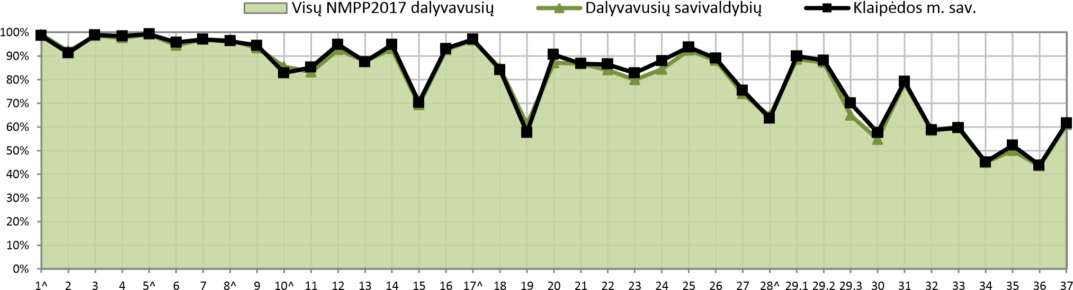
Užduoties numeris

Skaitymas, 2 klasė
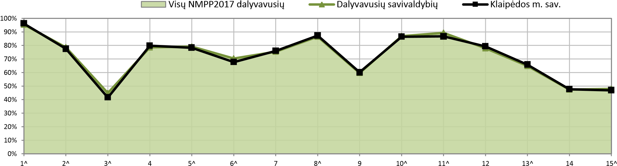
Užduoties numeris

Rašymas (teksto kūrimas), 2 klasė
%
0
10
%
%
20
%
30
40
%
%
50
%
60
%
70
80
%
90
%
100
%
Atsižvelgimas į
užduoties reikalavimus
Temos atskleidimas
Nuoseklumas ir
vientisumas
Pavadinimas
Teksto struktūra
Sakinio struktūra
Rašybos ir skyrybos
taisyklių taikymas
Žodynas
TEKSTO TURINYS
STRUKTŪRA
RAŠTINGUMAS IR KALBINĖ RAIŠKA
Visų NMPP2017 dalyvavusių
Dalyvavusių savivaldybių
Klaipėdos m. sav.
Vertinimo kriterijus
^Pasirenkamo atsakymo užduotis.

Rašymas (kalbos sandaros pažinimas), 2 klasė*
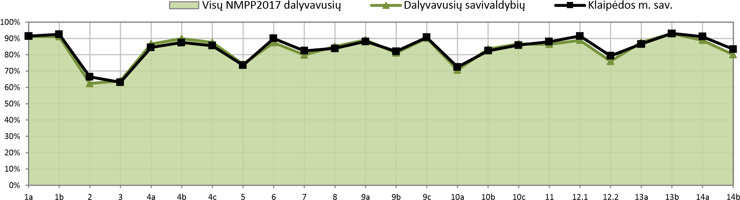
Užduoties numeris
7.2. APIBENDRINTI JŪSŲ SAVIVALDYBĖS MOKYKLŲ 4 KLASĖS REZULTATAI PAGAL UŽDUOTIS Matematika, 4 klasė
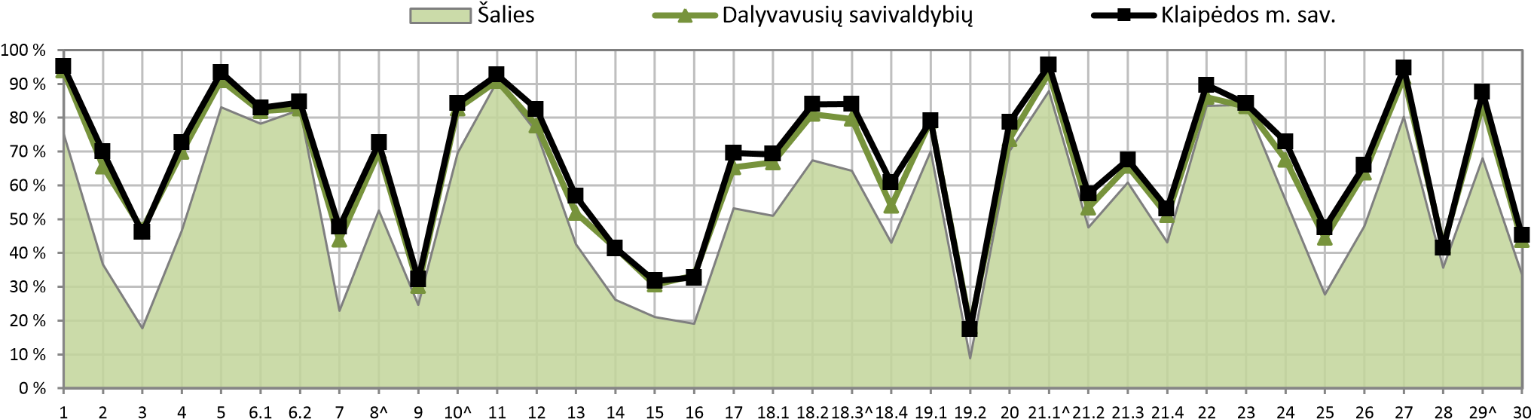

Užduoties numeris Skaitymas, 4 klasė
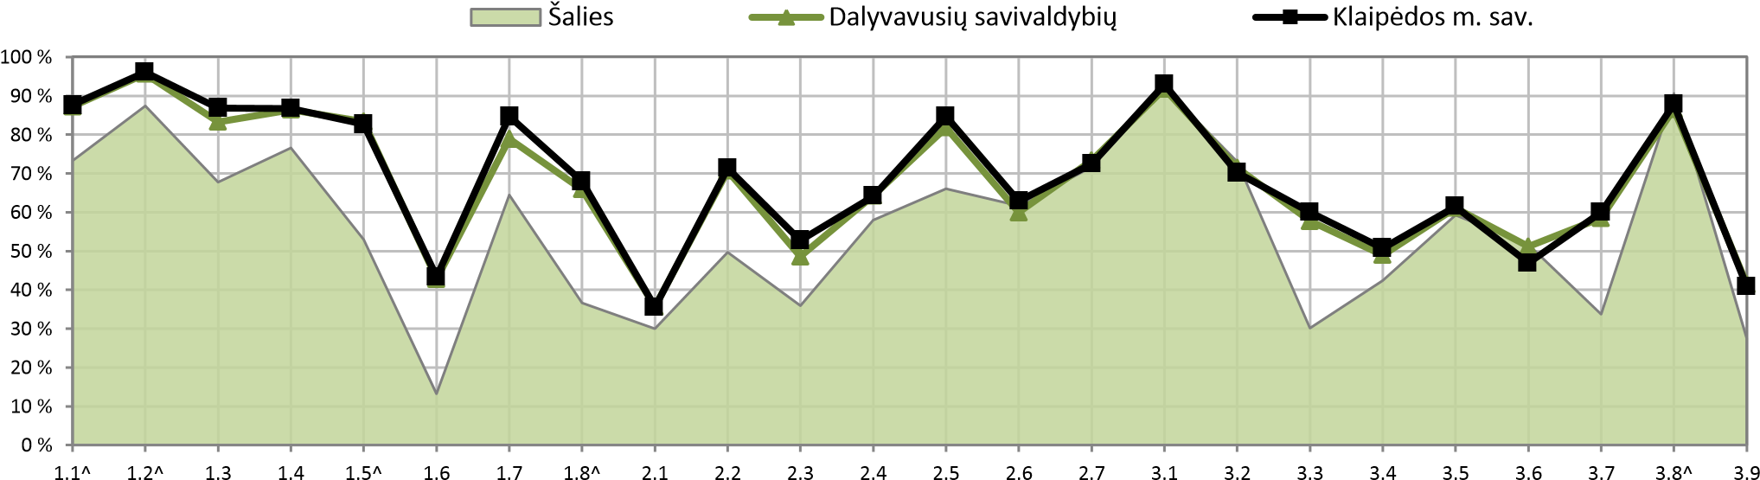
Užduoties numeris

Rašymas, 4 klasė
%
0
10
%
20
%
30
%
40
%
%
50
%
60
%
70
%
80
90
%
100
%
Atsižvelgimas į užduoties
reikalavimus
Temos atskleidimas
Nuoseklumas ir
vientisumas
Laiško struktūra
Laiško stilius
TEKSTO TURINYS
TEKSTO STRUKTŪRA
KALBINĖ RAIŠKA
RAŠTINGUMAS
Šalies
Dalyvavusių savivaldybių
Klaipėdos m. sav.
Vertinimo kriterijus
^Pasirenkamo atsakymo užduotis.
* 2 klasės rašymo testo kalbos sandaros pažinimo dalį atliko tik mokyklų lietuvių mokomąja kalba mokiniai.

Pasaulio pažinimas, 4 klasė
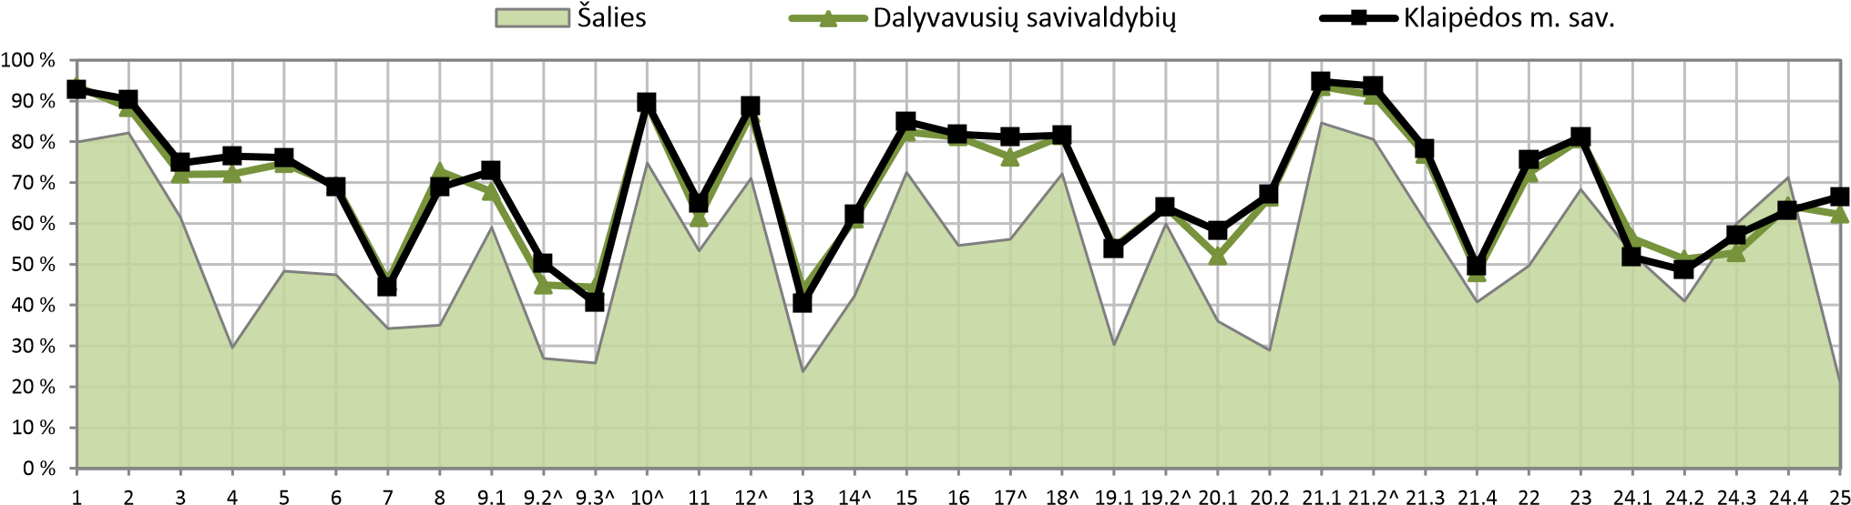
Užduoties numeris
7.3. APIBENDRINTI JŪSŲ SAVIVALDYBĖS MOKYKLŲ 6 KLASĖS REZULTATAI PAGAL UŽDUOTIS Matematika, 6 klasė
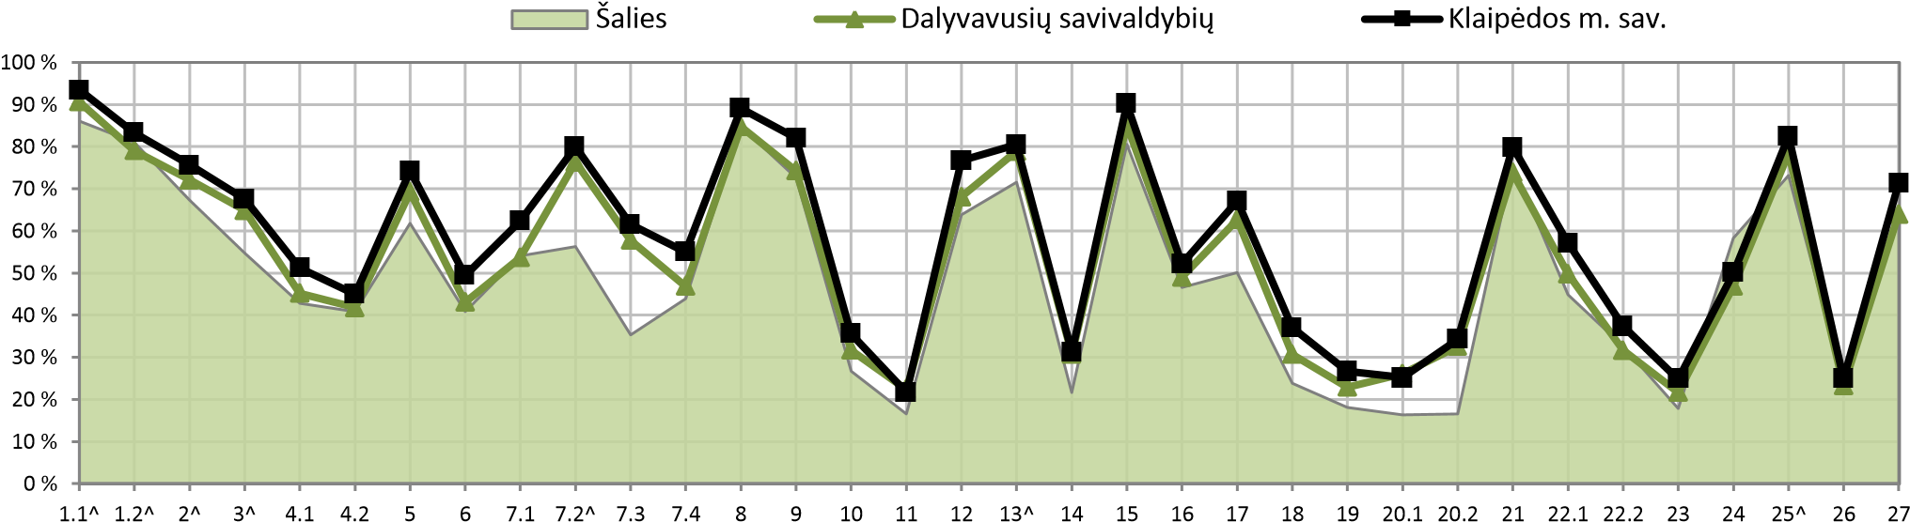
Užduoties numeris

Skaitymas, 6 klasė
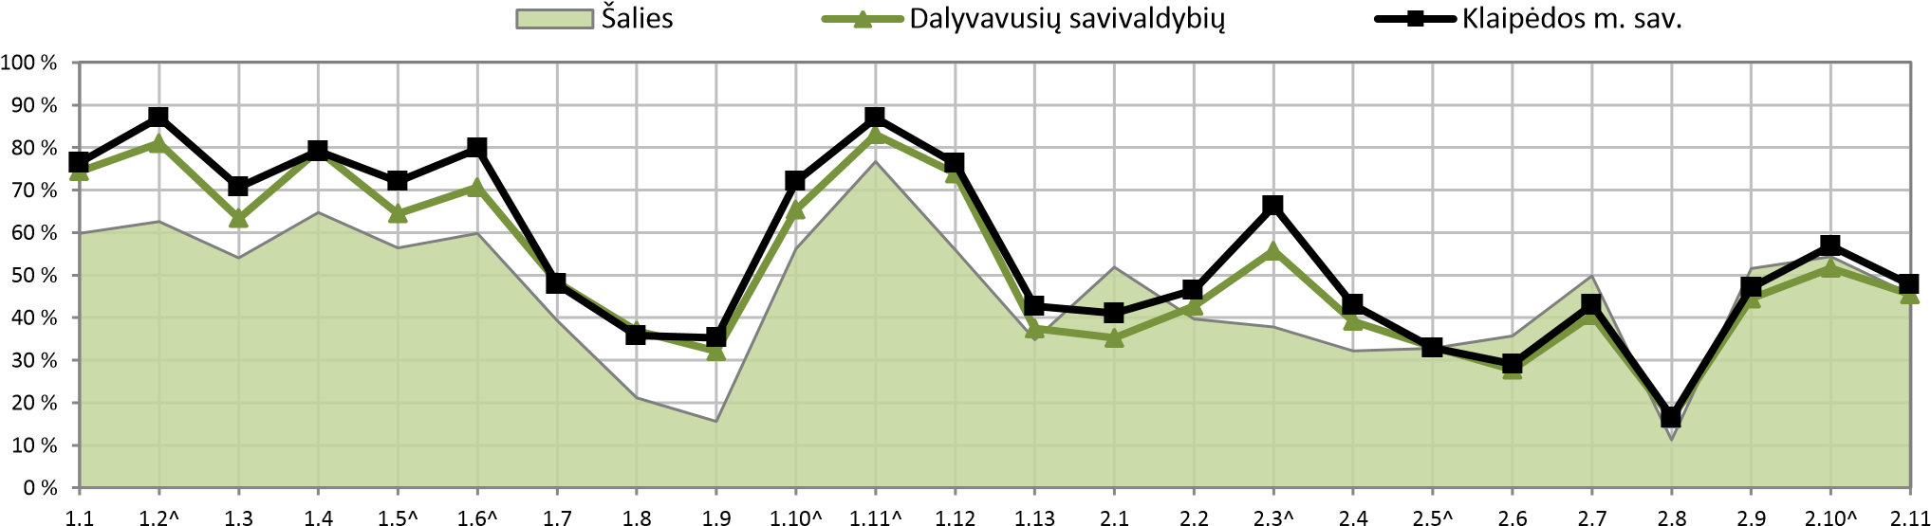
Užduoties numeris

Rašymas, 6 klasė
0
%
%
10
20
%
%
30
%
40
50
%
60
%
70
%
%
80
90
%
%
100
TEKSTO TURINYS
TEKSTO STRUKTŪRA
KALBINĖ RAIŠKA
RAŠTINGUMAS
Šalies
Dalyvavusių savivaldybių
Klaipėdos m. sav.
Vertinimo kriterijus
^Pasirenkamo atsakymo užduotis.
7.4. APIBENDRINTI JŪSŲ SAVIVALDYBĖS MOKYKLŲ 8 KLASĖS REZULTATAI PAGAL UŽDUOTIS Matematika, 8 klasė
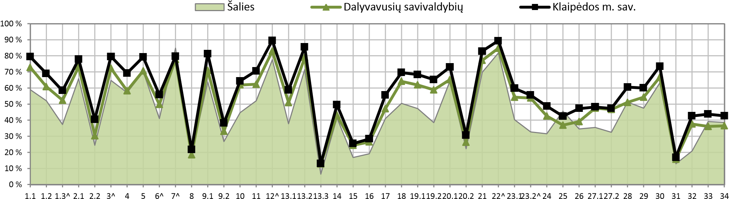
Užduoties numeris

Skaitymas, 8 klasė
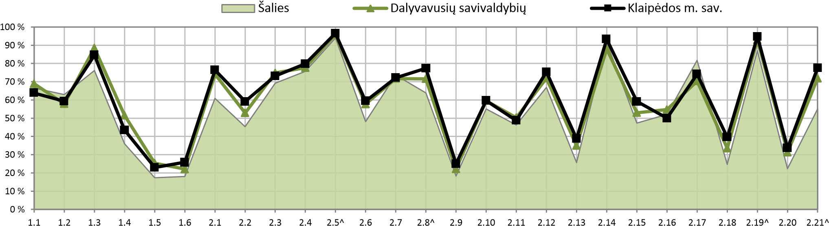
Užduoties numeris

Rašymas, 8 klasė
%
0
%
10
20
%
%
30
%
40
%
50
60
%
70
%
80
%
90
%
%
100
TEKSTO TURINYS
TEKSTO STRUKTŪRA
KALBINĖ RAIŠKA
RAŠTINGUMAS
Šalies
Dalyvavusių savivaldybių
Klaipėdos m. sav.
Vertinimo kriterijus

Gamtos mokslai, 8 klasė
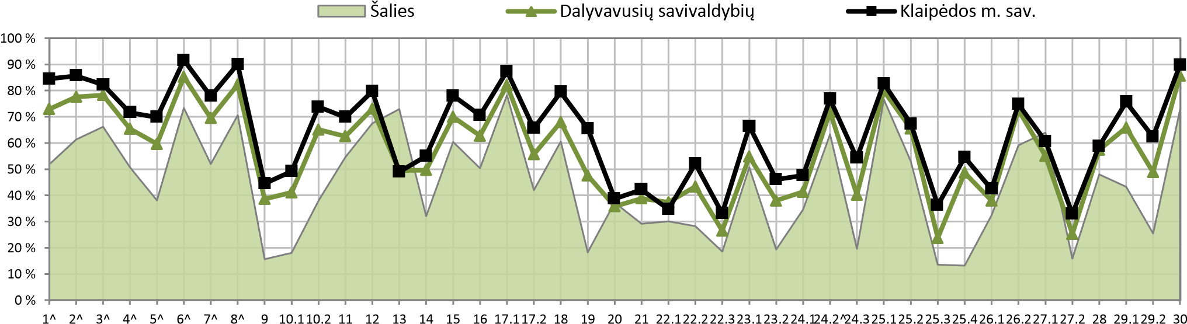
Užduoties numeris
^Pasirenkamo atsakymo užduotis.

Socialiniai mokslai, 8 klasė
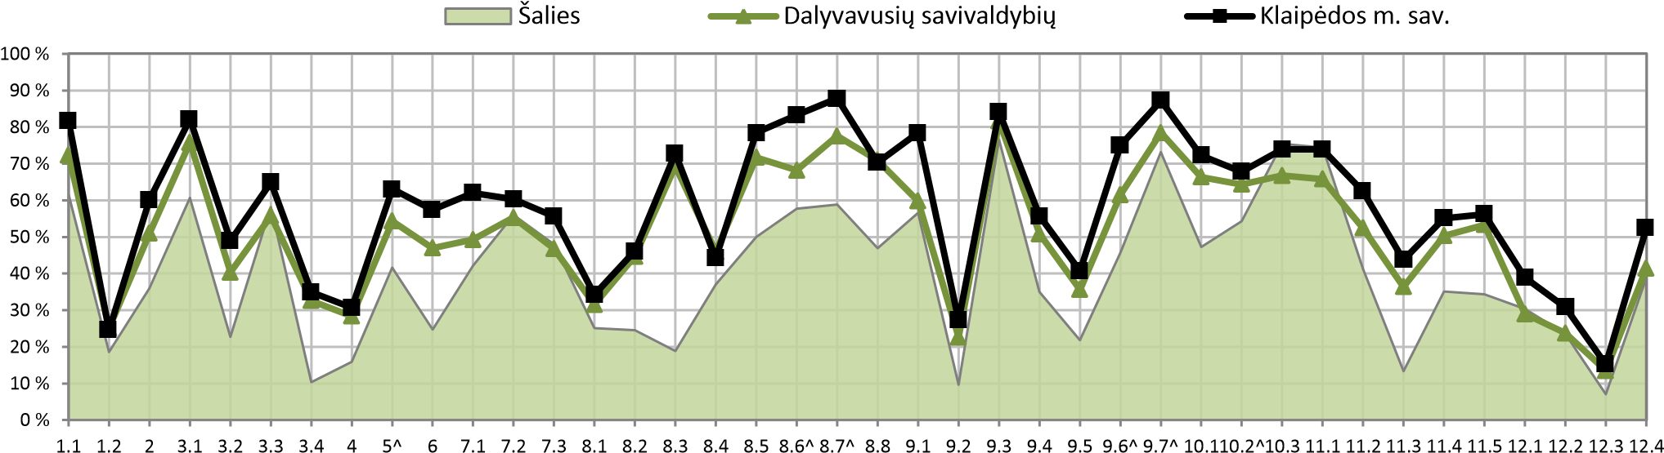
Užduoties numeris
^Pasirenkamo atsakymo užduotis.
8. PROCENTINIS RODIKLIS. APIBENDRINTA LYGINAMOJI INFORMACIJA APIE 2, 4, 6 IR 8 KLASĖS
MOKINIŲ TESTUOJAMŲ DALYKŲ NMPP SURINKTŲ TAŠKŲ VIDURKĮ (PROC.)
Diagramose lyginami:
- Jūsų savivaldybės mokinių rezultatai (diagramose nurodytas Jūsų savivaldybės pavadinimas);
- šalies mokinių pasiekimų tyrimuose dalyvavusių mokinių rezultatai (diagramose – šalies, 2 klasei – Visų NMPP 2017 dalyvavusių);
- apibendrinti visų 57-ių savivaldybių, 2017 m. pasinaudojusių NMPP, rezultatai (diagramose – Dalyvavusių savivaldybių).
Procentinis rodiklis parodo, kiek procentų visų galimų surinkti taškų vidutiniškai surinko mokiniai. Pavyzdžiui, jeigu teste buvo galima surinkti 40 taškų, o mokinys surinko 20 taškų, tai jo procentinis rodiklis bus lygus 50.
8.1. PROCENTINIS RODIKLIS PAGAL MOKOMUOSIUS DALYKUS (PROC.)

2 klasė 4 klasė
pažinimas
7
,
52

,
55
5

1
,
58

52
,
3

7
,
63

64
5
,

5
,
70

,
3
68

66
,
1

65
,
5

0
,
72

,
69
4

%
0
20
%
40
%
60
%
80
%
100
%
Matematika
Skaitymas
Rašymas
Pasaulio
Šalies
Dalyvavusių savivaldybių
Klaipėdos m. sav.
9
,
79

72
,
3

77
,
4

83
,
4

9
,
79

72
,
2

77
,
3

,
4
83

80
6
,

71
8
,

77
,
2

84
,
0

0
%
20
%
%
40
%
60
80
%
%
100
Matematika
Skaitymas
Rašymas (teksto
kūrimas)
Rašymas (kalbos
sandaros
pažinimas)*
Visų NMPP 2017 dalyvavusių
Dalyvavusių savivaldybių
Klaipėdos m. sav.
6 klasė | 8 klasė
0
,
48

,
4
43

42
6
,

1
,
53

2
,
47

4
,
52

3
57
,

5
50
,

0
,
57

%
0
%
20
%
40
%
60
80
%
%
100
Matematika
Skaitymas
Rašymas
Šalies
Dalyvavusių savivaldybių
Klaipėdos m. sav.
1
,
44

6
51
,

0
,
45

9
43
,

39
,
4

50
8
,

,
5
57

,
57
3

0
,
56

,
2
51

5
56
,

9
,
58

58
,
6

9
,
62

57
,
5

0
%
20
%
%
40
%
60
80
%
%
100
Matematika
Skaitymas
Rašymas
Gamtos m.
Socialiniai m.
Šalies
Dalyvavusių savivaldybių
Klaipėdos m. sav.
* 2 klasės rašymo testo kalbos sandaros pažinimo dalį atliko tik mokyklų lietuvių mokomąja kalba mokiniai.
8.2. SAVIVALDYBIŲ 2017 M. NMPP PROCENTINIS RODIKLIS PAGAL MOKOMUOSIUS DALYKUS (PROC.)

Klaipėdos m. sav. kodas: 19 2 klasė
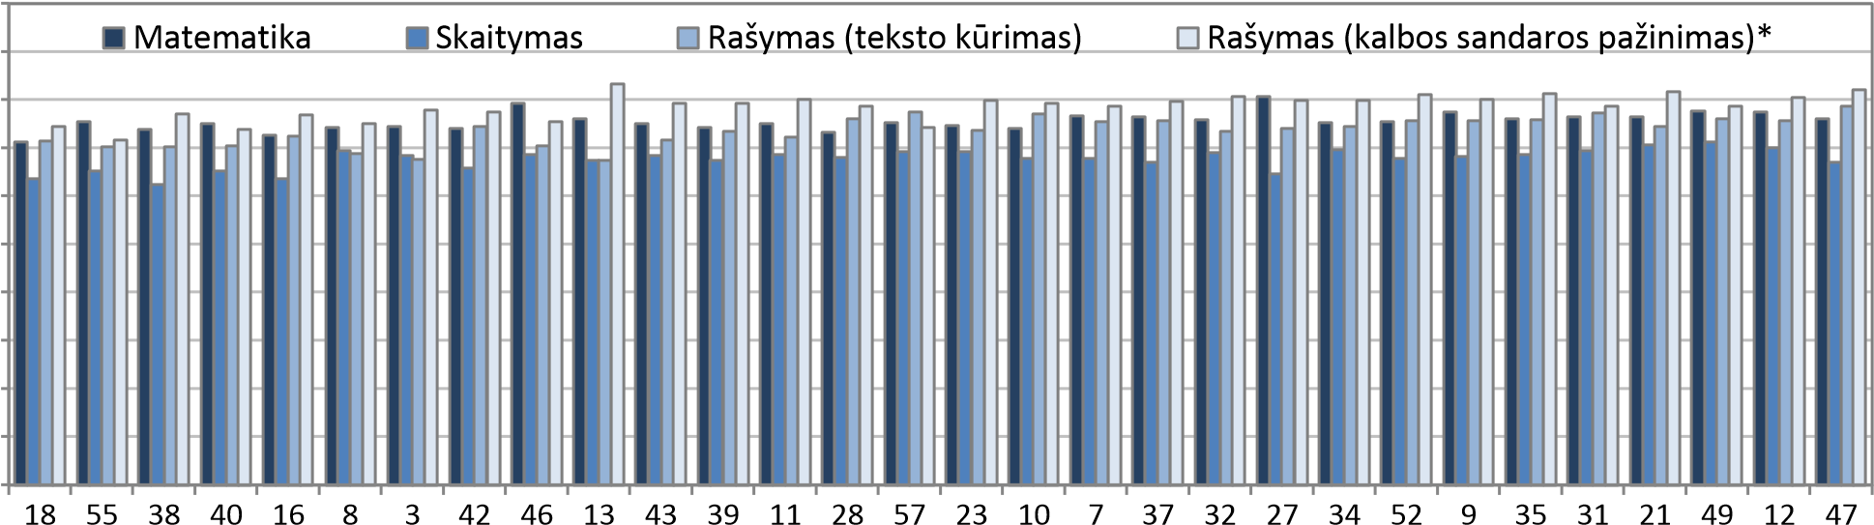
100 % 90 %
80 %
70 %
60 %
50 %
40 %
30 %
20 %
10 % 0 %

Savivaldybės kodas
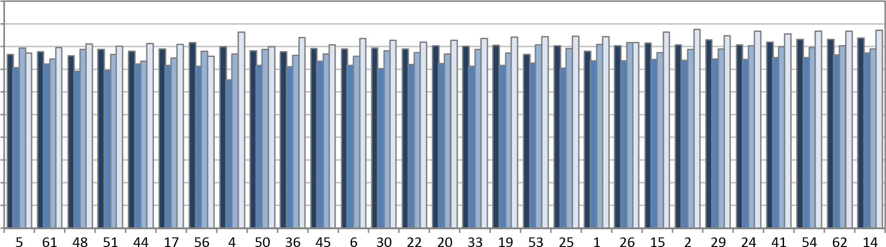
100 % 90 %
80 %
70 %
60 %
50 %
40 %
30 %
20 %
10 % 0 %
Savivaldybės kodas

4 klasė
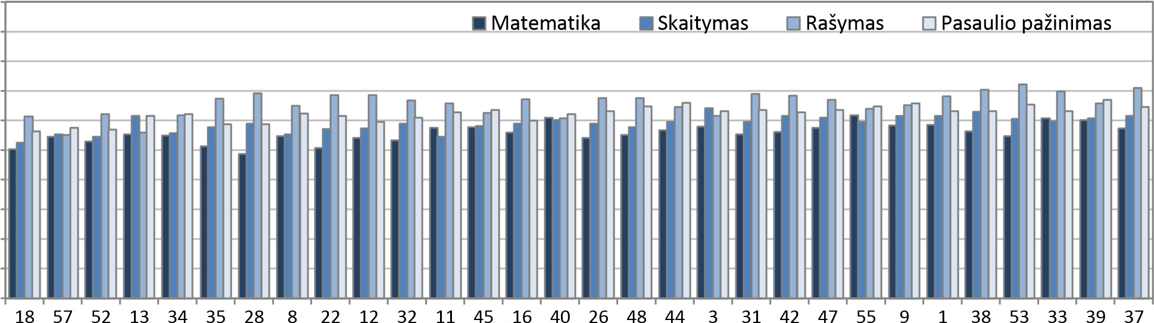
100 % 90 %
80 %
70 %
60 %
50 %
40 %
30 %
20 %
10 % 0 %

Savivaldybės kodas
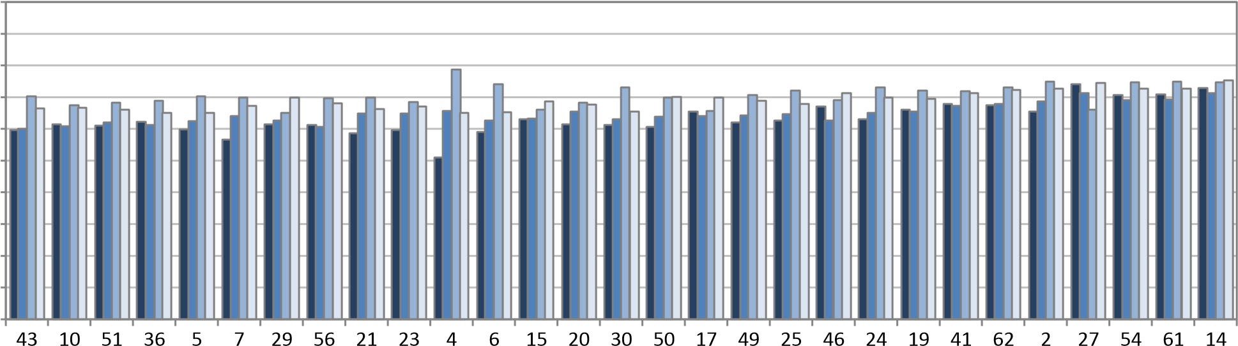
100 % 90 %
80 %
70 %
60 %
50 %
40 %
30 %
20 %
10 % 0 %
Savivaldybės kodas
* 2 klasės rašymo testo kalbos sandaros pažinimo dalį atliko tik mokyklų lietuvių mokomąja kalba mokiniai.

Klaipėdos m. sav. kodas: 19 6 klasė
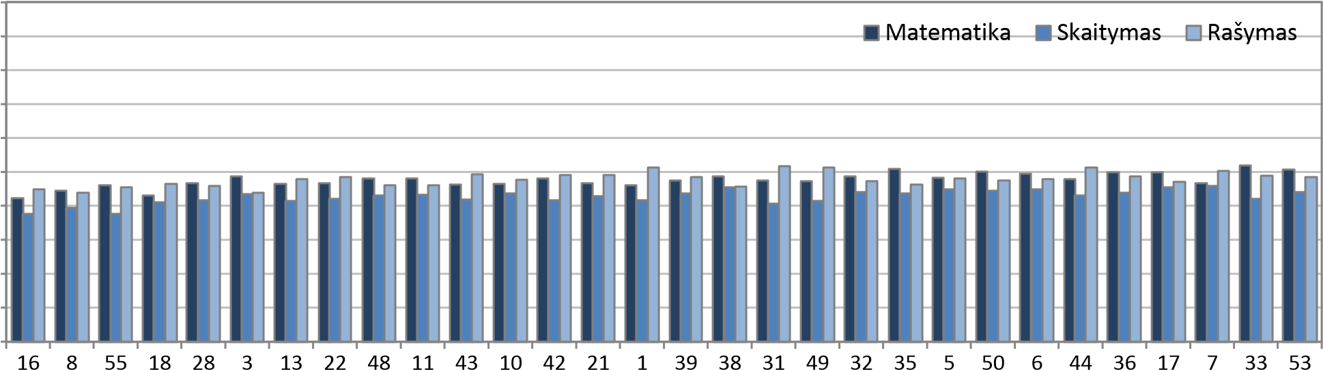
100 % 90 %
80 %
70 %
60 %
50 %
40 %
30 %
20 %
10 % 0 %

Savivaldybės kodas
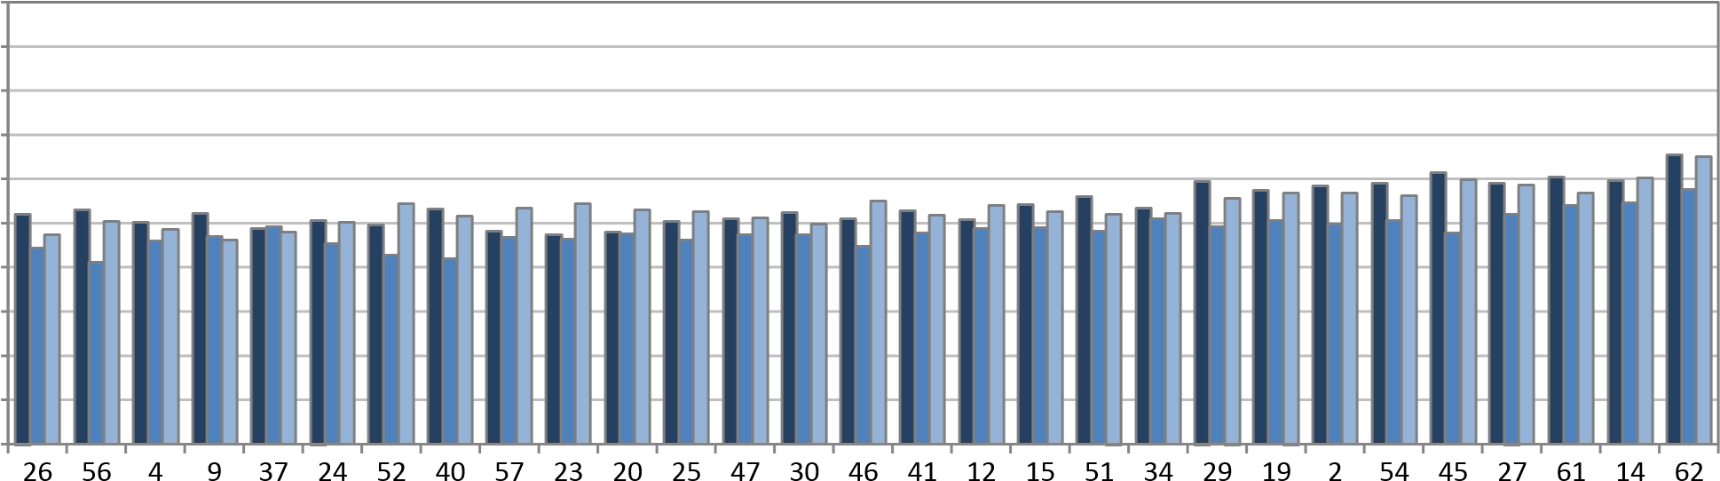
100 % 90 %
80 %
70 %
60 %
50 %
40 %
30 %
20 %
10 % 0 %
Savivaldybės kodas

8 klasė
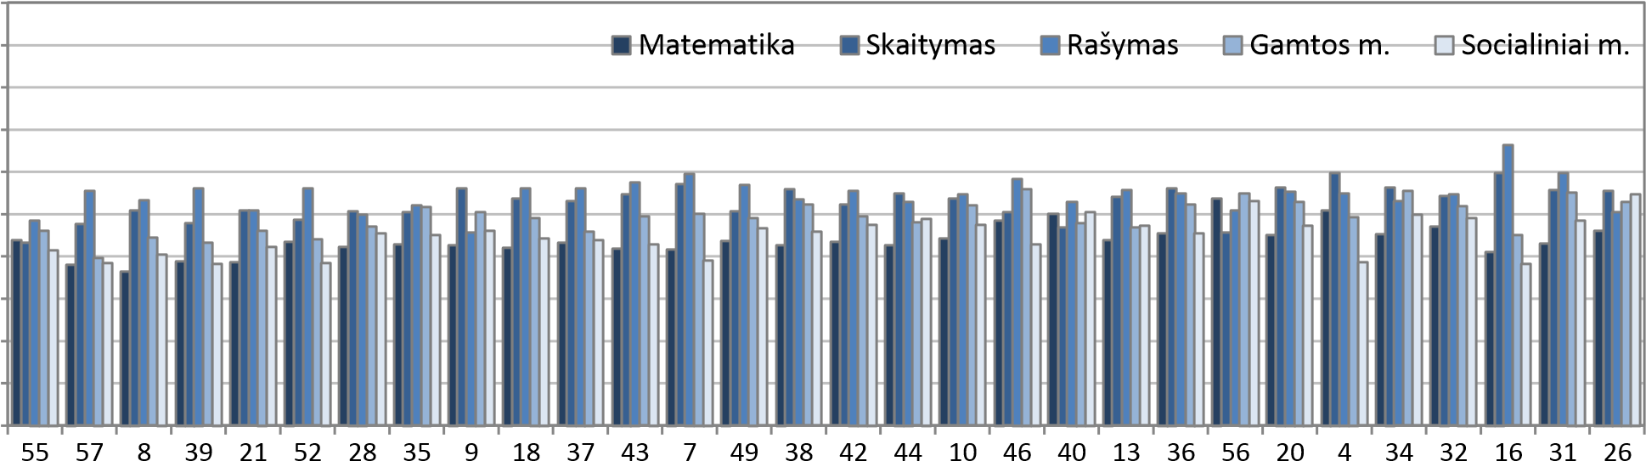
100 % 90 %
80 %
70 %
60 %
50 %
40 %
30 %
20 %
10 % 0 %

Savivaldybės kodas
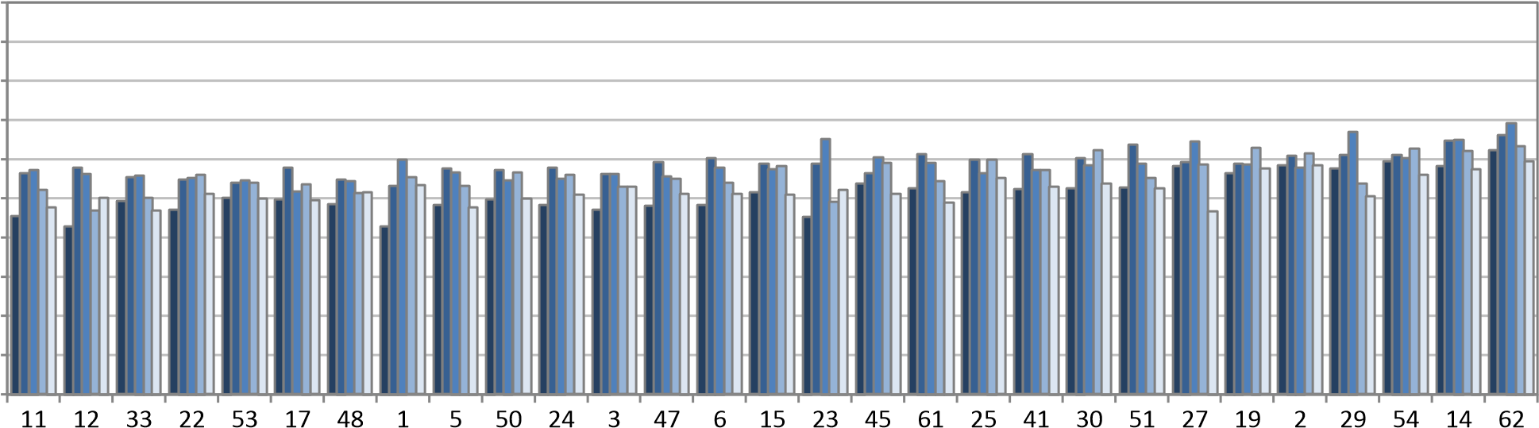
100 % 90 % 80 %
70 % 60 % 50 %
40 % 30 % 20 %
10 % 0 %
Savivaldybės kodas
8.3. JŪSŲ SAVIVALDYBĖS MOKYKLŲ PROCENTINIAI RODIKLIAI PAGAL MOKOMUOSIUS DALYKUS

2 klasė
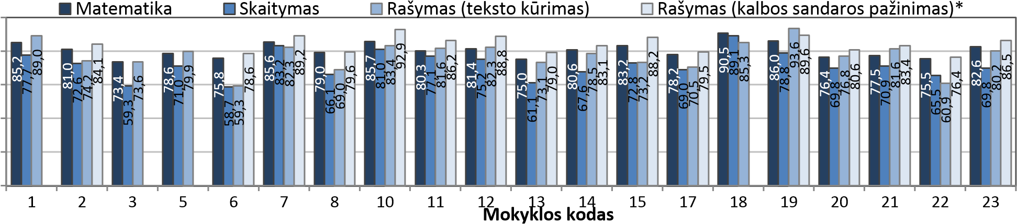
100 %
80 %
60 %
40 %
20 % 0 %
100 %
90
8
,

7
,
77

88
6
,

82
4
,

6
67
,

80
7
,

83
0
,

,
70
2

87
6
,

95
1
,

,
6
79

91
2
,

24
25
26
Mokyklos kodas

Matematika
Skaitymas
Rašymas (teksto kūrimas)
Rašymas (kalbos sandaros pažinimas)*
80 %
60 %
40 %
20 % 0 %
100 %
Mokyklos kodas

Matematika
Skaitymas
Rašymas (teksto kūrimas)
Rašymas (kalbos sandaros pažinimas)*
80 %
60 %
40 %
20 % 0 %
* 2 klasės rašymo testo kalbos sandaros pažinimo dalį atliko tik mokyklų lietuvių mokomąja kalba mokiniai.

4 klasė
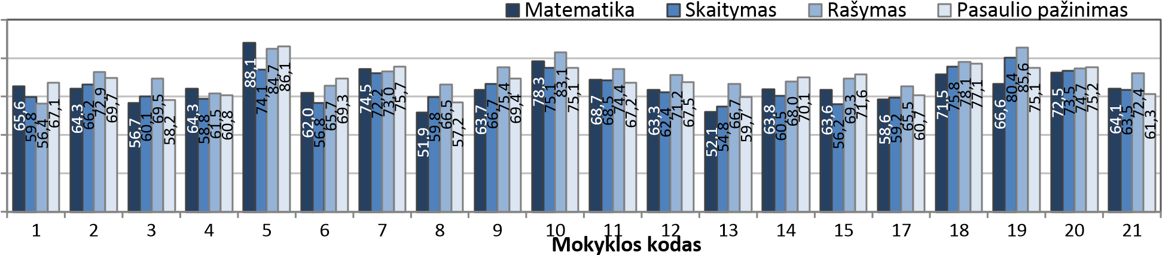
100 % 80 %
60 %
40 %
20 % 0 %
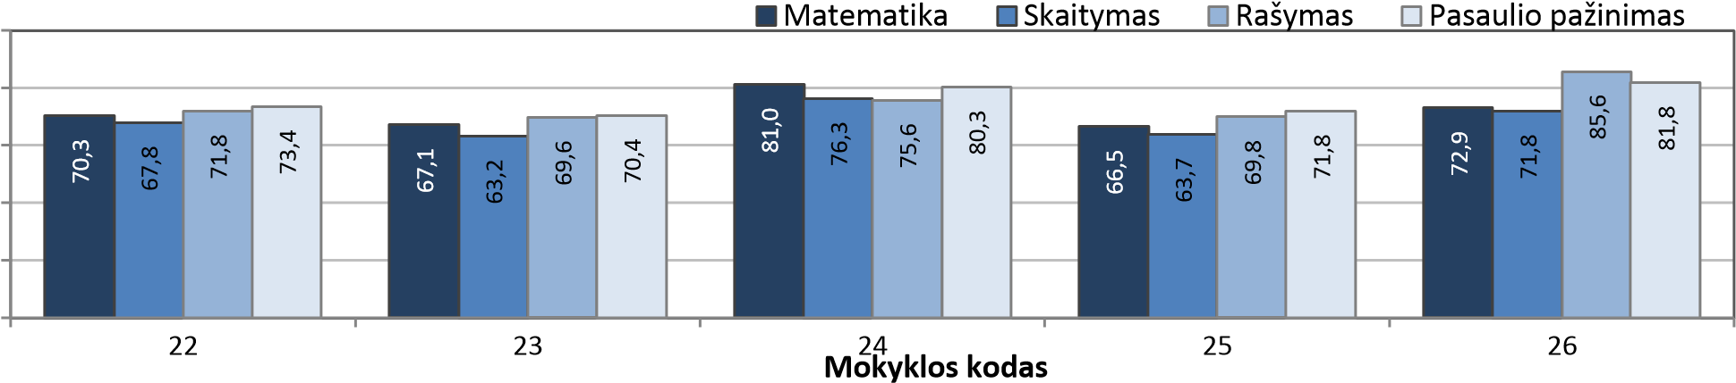
100 % 80 %
60 %
40 %
20 % 0 %
100 % 80 %
Mokyklos kodas

Matematika
Skaitymas
Rašymas
Pasaulio pažinimas
60 % 40 %
20 % 0 %

6 klasė
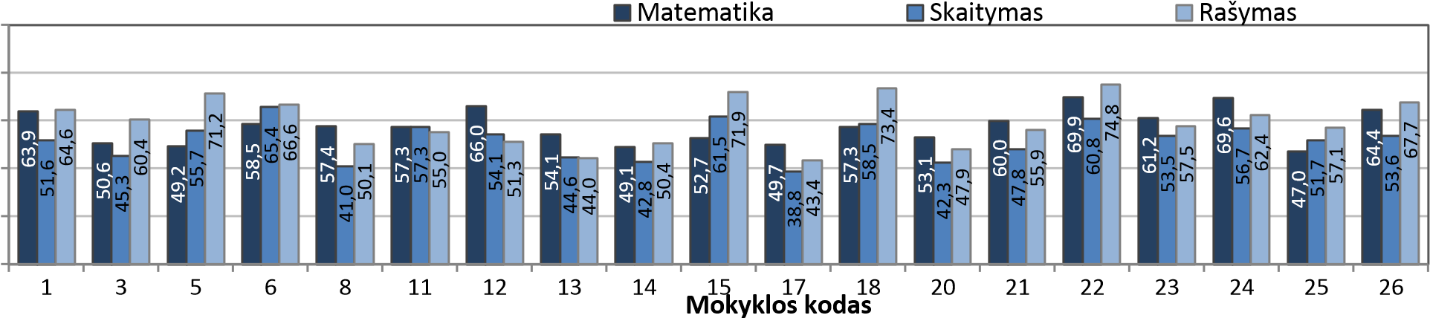
100 % 80 %
60 %
40 %
20 % 0 %
100 % 80 % 60 %
Mokyklos kodas

Matematika
Skaitymas
Rašymas
40 %
20 % 0 %

8 klasė
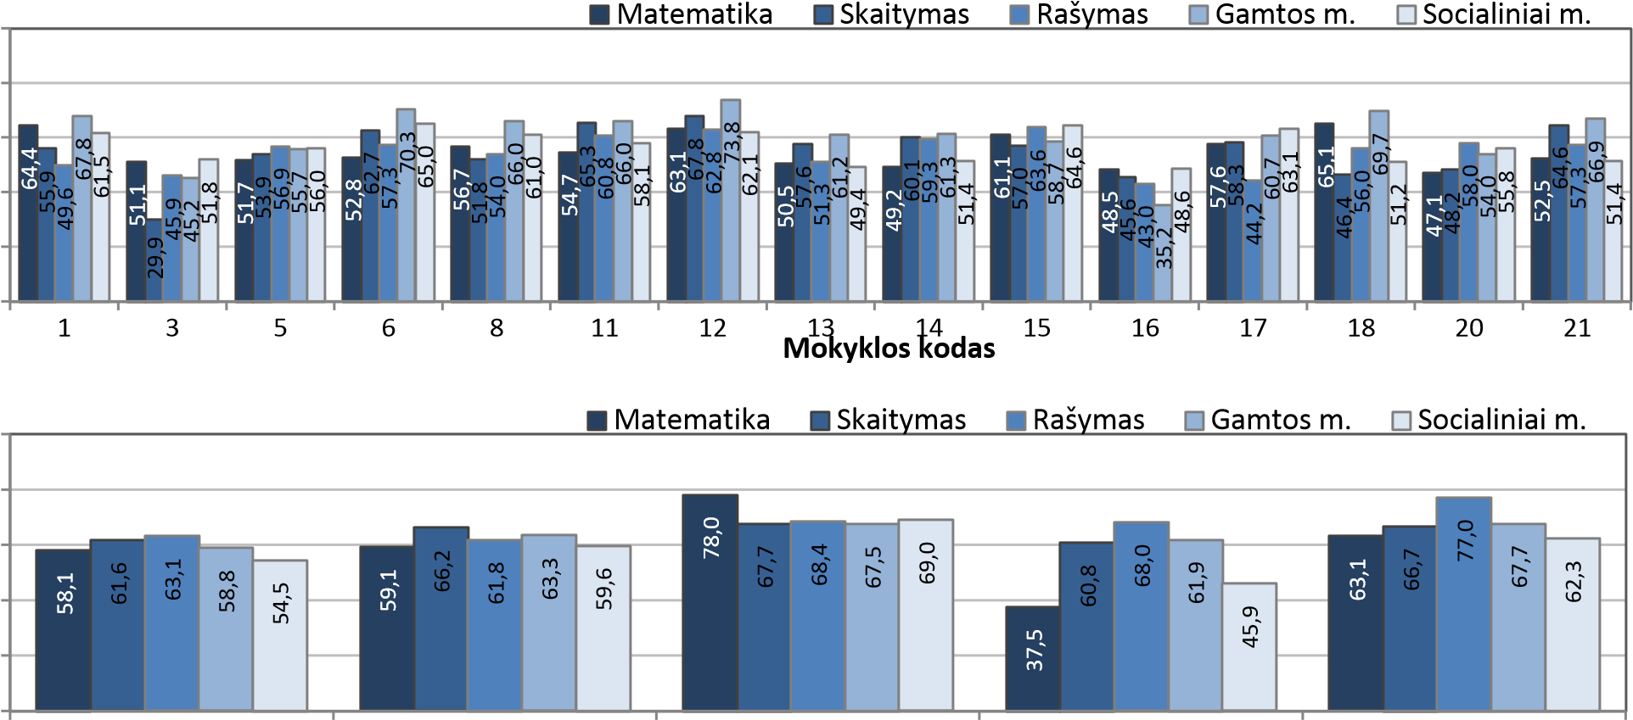
100 %
80 %
60 %
40 %
20 % 0 %
100 %
80 % 60 % 40 %
20 %
0 %
22 23 24 25 26

Mokyklos kodas
100 % 80 % 60 %
Mokyklos kodas

Matematika
Skaitymas
Rašymas
Gamtos m.
Socialiniai m.
40 %
20 % 0 %
9. PROCENTINIO RODIKLIO STAČIAKAMPĖS DIAGRAMOS. SAVIVALDYBIŲ MOKYKLŲ MOKINIŲ 2017 M. NMPP
REZULTATŲ LYGINAMOJI ANALIZĖ
Diagramose lyginami:
- Jūsų savivaldybės mokinių rezultatai (diagramose nurodytas Jūsų savivaldybės pavadinimas);
- apibendrinti visų 57-ių savivaldybių, 2017 m. pasinaudojusių NMPP, rezultatai (diagramose – Dalyvavusių savivaldybių).
Stačiakampėse diagramose vaizduojamas mokinių procentinio rodiklio pasiskirstymas. Detalus šių diagramų aprašymas ir paaiškinimas, kaip interpretuoti šių diagramų rezultatus, pateikiamas paskutiniame šios ataskaitos skyriuje.
9.1. DALYVAVUSIŲ TYRIME SAVIVALDYBIŲ IR JŪSŲ SAVIVALDYBĖS 2, 4, 6 IR 8 KLASĖS MOKINIŲ NMPP REZULTATŲ STAČIAKAMPĖS DIAGRAMOS

Dalyvavusių savivaldybių 2 klasės rezultatai Jūsų savivaldybės 2 klasės rezultatai
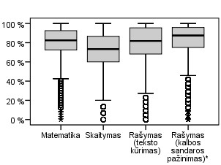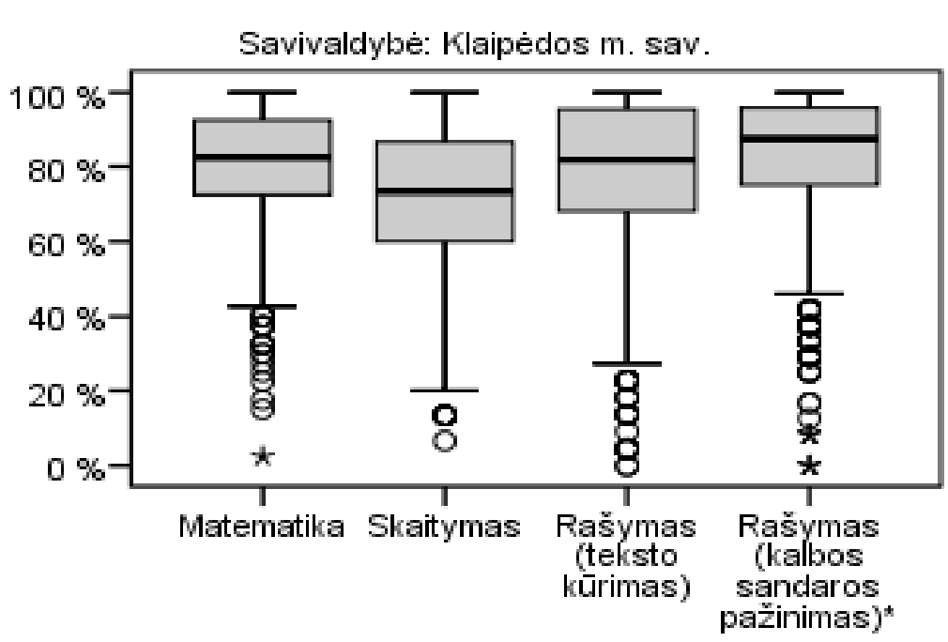

Dalyvavusių savivaldybių 4 klasės rezultatai Jūsų savivaldybės 4 klasės rezultatai
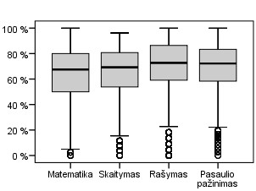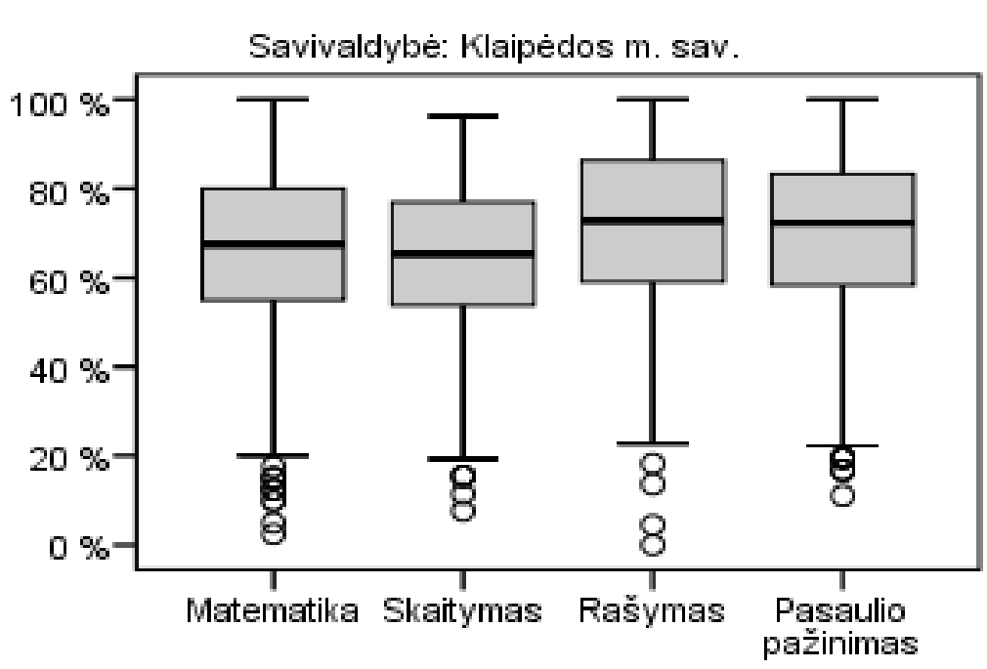

Dalyvavusių savivaldybių 6 klasės rezultatai Jūsų savivaldybės 6 klasės rezultatai
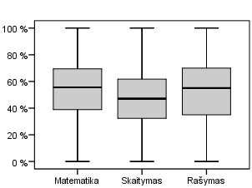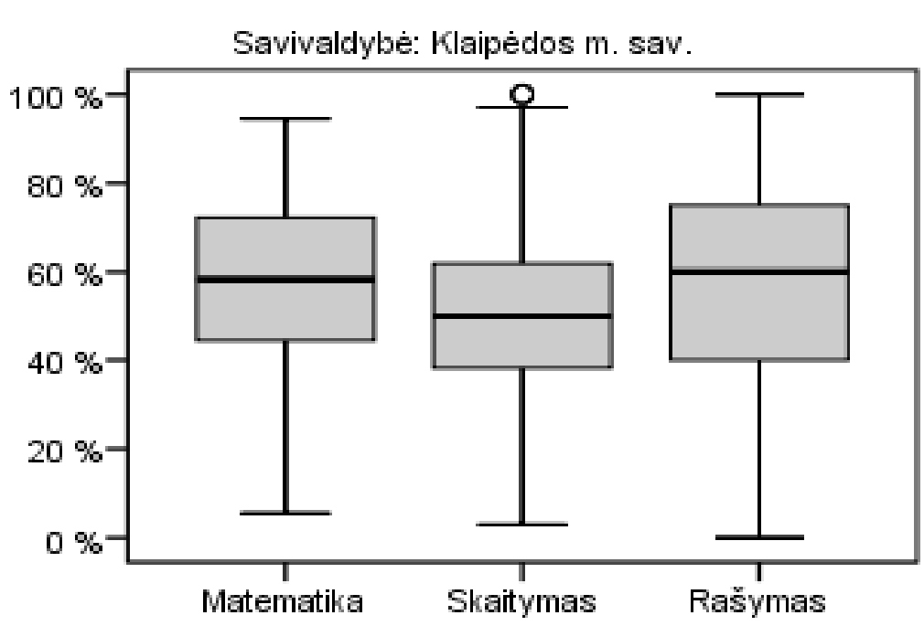
* 2 klasės rašymo testo kalbos sandaros pažinimo dalį atliko tik mokyklų lietuvių mokomąja kalba mokiniai.

Dalyvavusių savivaldybių 8 klasės rezultatai Jūsų savivaldybės 8 klasės rezultatai
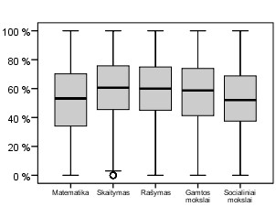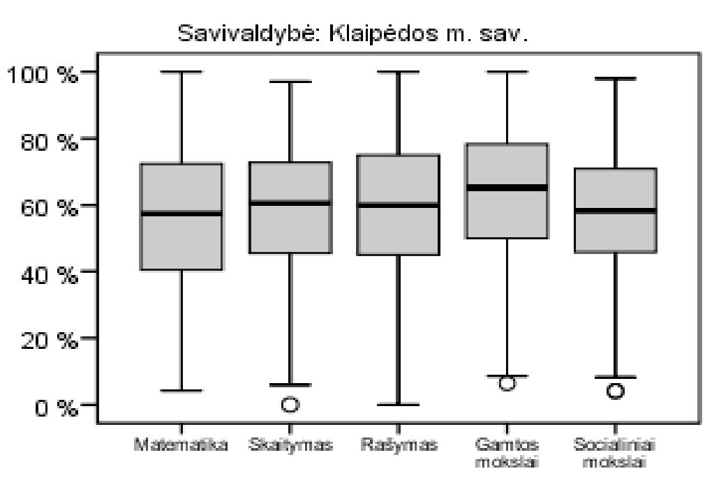
9.2. DALYVAVUSIŲ TYRIME SAVIVALDYBIŲ MOKINIŲ REZULTATŲ STAČIAKAMPĖS DIAGRAMOS

Klaipėdos m. sav. kodas: 19
Diagramose horizontalia ištisine linija pažymėtas šalies procentinis rodiklis; punktyrine linija – visų 2017 m. NMPP dalyvių procentinis rodiklis. 2 klasės diagramose pateikiama tik punktyrinė linija – visų 2017 m. NMPP dalyvių procentinis rodiklis. Matematika, 2 klasė
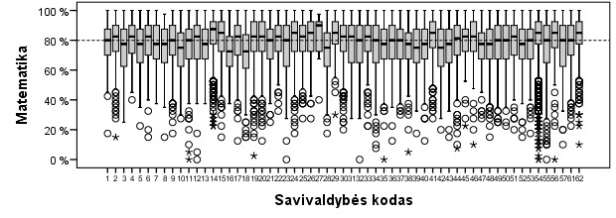

Skaitymas, 2 klasė
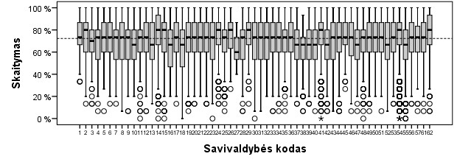

Rašymas (teksto kūrimas), 2 klasė
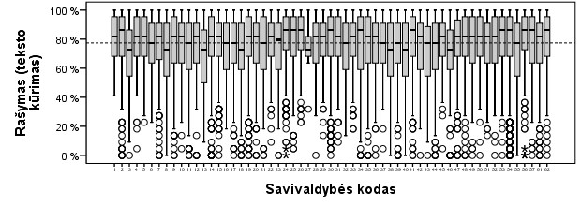

Rašymas (kalbos sandaros pažinimas), 2 klasė*
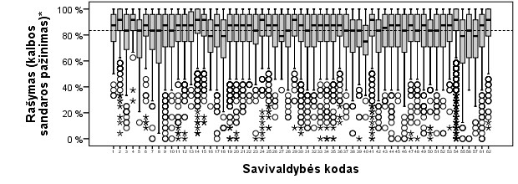

Matematika, 4 klasė
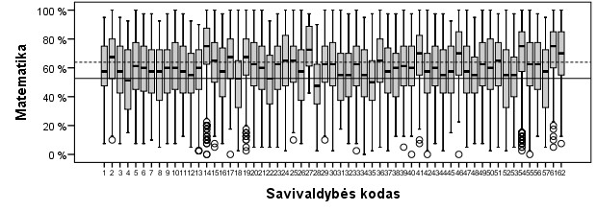

Skaitymas, 4 klasė
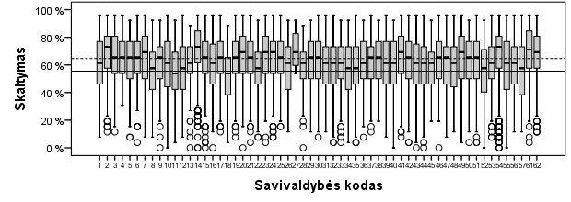
* 2 klasės rašymo testo kalbos sandaros pažinimo dalį atliko tik mokyklų lietuvių mokomąja kalba mokiniai.

Rašymas, 4 klasė
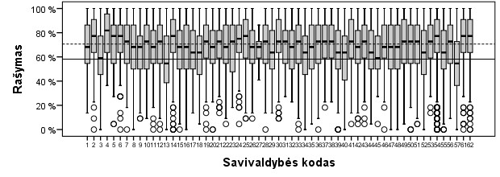

Pasaulio pažinimas, 4 klasė
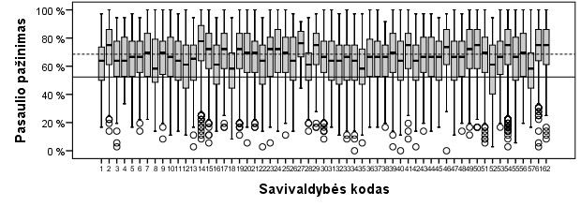

Matematika, 6 klasė
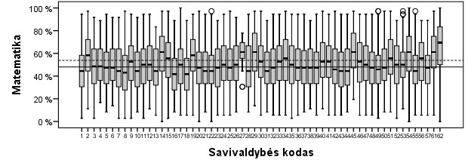

Skaitymas, 6 klasė
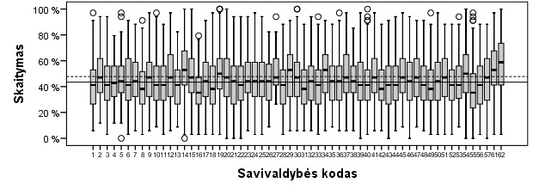

Rašymas, 6 klasė
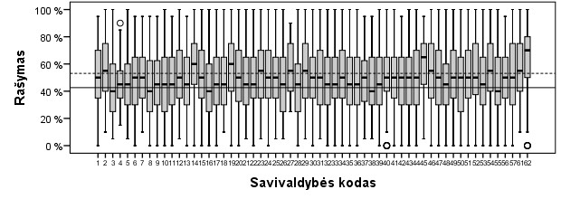

Matematika, 8 klasė
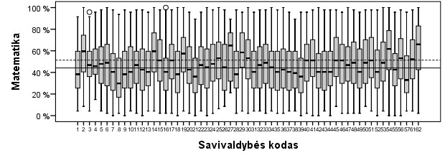

Skaitymas, 8 klasė
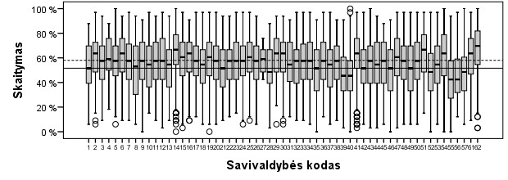

Rašymas, 8 klasė
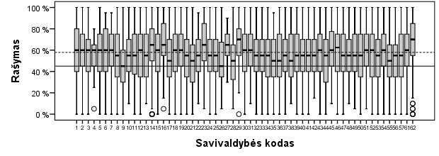

Gamtos mokslai, 8 klasė
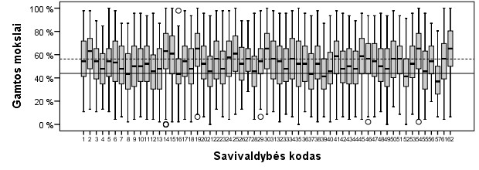

Socialiniai mokslai, 8 klasė
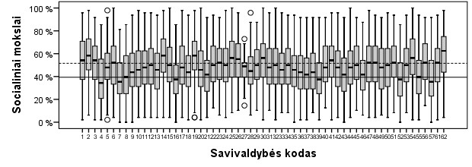
9.3. JŪSŲ SAVIVALDYBĖS MOKYKLŲ 2 KLASĖS MOKINIŲ NMPP REZULTATŲ STAČIAKAMPĖS DIAGRAMOS
Diagramose horizontalia punktyrine linija pažymėtas visų 2017 m. NMPP dalyvių procentinis rodiklis.

Matematika, 2 klasė
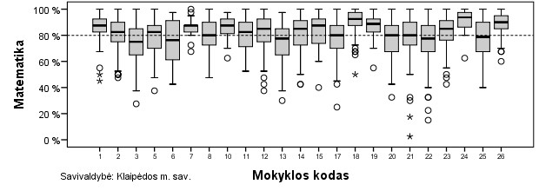

Skaitymas, 2 klasė
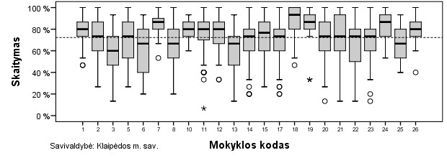

Rašymas (teksto kūrimas), 2 klasė
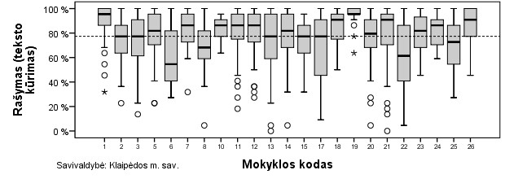

Rašymas (kalbos sandaros pažinimas), 2 klasė*
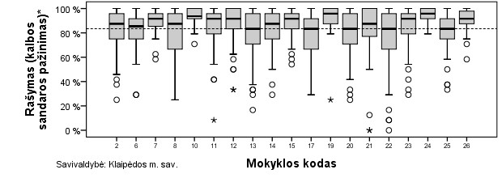
9.4. JŪSŲ SAVIVALDYBĖS MOKYKLŲ 4 KLASĖS MOKINIŲ NMPP REZULTATŲ STAČIAKAMPĖS DIAGRAMOS
Diagramose horizontalia ištisine linija pažymėtas šalies procentinis rodiklis; punktyrine linija – visų 2017 m. NMPP dalyvių procentinis rodiklis. Matematika, 4 klasė
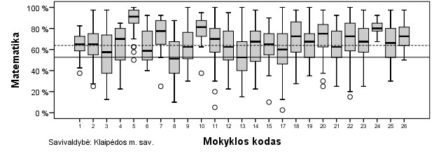

Skaitymas, 4 klasė
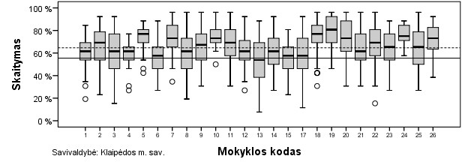
* 2 klasės rašymo testo kalbos sandaros pažinimo dalį atliko tik mokyklų lietuvių mokomąja kalba mokiniai.

Rašymas, 4 klasė
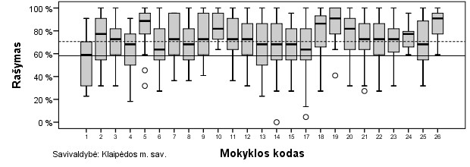

Pasaulio pažinimas, 4 klasė
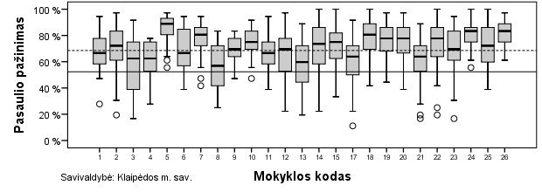
9.5. JŪSŲ SAVIVALDYBĖS MOKYKLŲ 6 KLASĖS MOKINIŲ NMPP REZULTATŲ STAČIAKAMPĖS DIAGRAMOS
Diagramose horizontalia ištisine linija pažymėtas šalies procentinis rodiklis; punktyrine linija – visų 2017 m. NMPP dalyvių procentinis rodiklis.

Matematika, 6 klasė
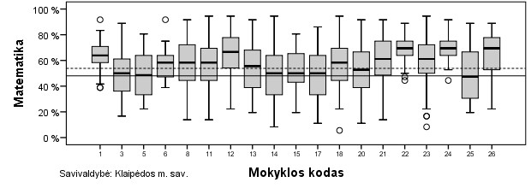

Skaitymas, 6 klasė
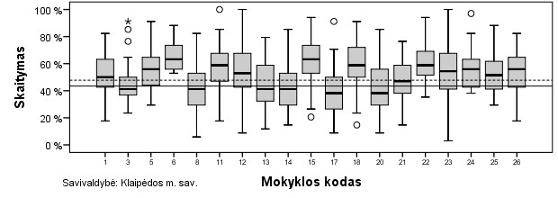

Rašymas, 6 klasė
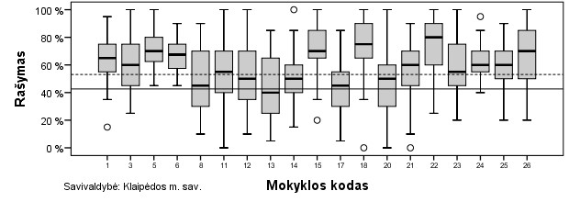
9.6. JŪSŲ SAVIVALDYBĖS MOKYKLŲ 8 KLASĖS MOKINIŲ NMPP REZULTATŲ STAČIAKAMPĖS DIAGRAMOS
Diagramose horizontalia ištisine linija pažymėtas šalies procentinis rodiklis; punktyrine linija – visų 2017 m. NMPP dalyvių procentinis rodiklis.

Matematika, 8 klasė
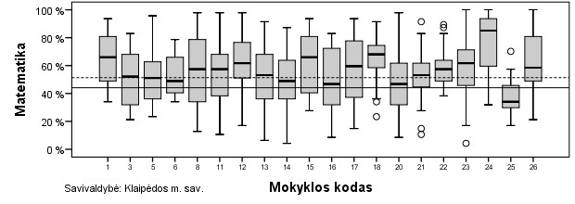

Skaitymas, 8 klasė
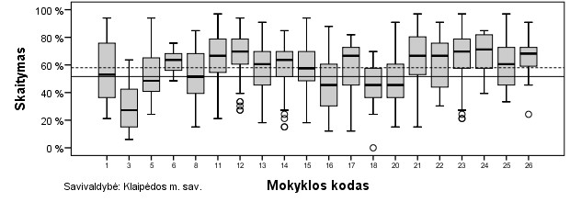

Rašymas, 8 klasė
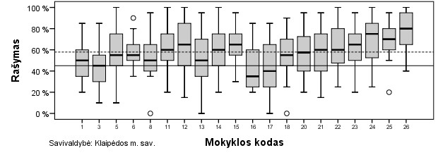

Gamtos mokslai, 8 klasė
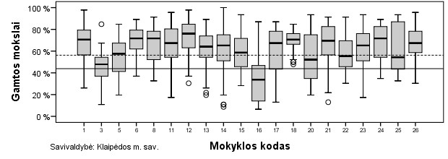

Socialiniai mokslai, 8 klasė
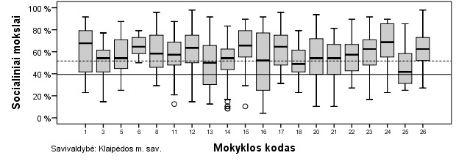
- APIBENDRINTA LYGINAMOJI INFORMACIJA APIE SAVIVALDYBIŲ MOKYKLŲ SUKURIAMĄ VIDUTINĘ PRIDĖTINĘ VERTĘ
Mokyklų mokinių vidutinių rezultatų skirtumai (lyginant pagal mokyklos tipą arba urbanizacijos laipsnį) patys savaime neleidžia patikimai ir pagrįstai teigti apie tų mokyklų darbo kokybės skirtumus. Lietuvos nacionaliniai mokinių mokymosi pasiekimų tyrimai, kaip ir daugelyje kitų pasaulio kitų šalių atliekami mokymosi pasiekimų tyrimai, rodo, jog didelę dalį mokymosi pasiekimų skirtumų lemia mokinių namų aplinkos skirtumai, taip vadinamas mokinių socialinis ekonominis statusas (tėvų išsilavinimas, užimtumas, edukacinė aplinka namuose ir pan.). Nei švietimo sistema, nei mokykla negali daryti tiesioginės įtakos mokinių namų aplinkai, tačiau svarbus švietimo sistemos tikslas yra visiems mokiniams suteikti vienodas galimybes įgyti kokybišką išsilavinimą užtikrinant tinkamą ugdymo kokybę mokyklose. Vienas iš pasaulyje plačiai taikomų mokyklos darbo efektyvumo matų – mokyklų sukuriama pridėtinė vertė, t.y. tiesioginis vidutinis mokyklos indėlis į kiekvieno tos mokyklos mokinio mokymosi pasiekimus, apskaičiuojamas atsižvelgiant į skirtingas mokinių socialines ekonomines sąlygas namuose ir kai kurias asmenines mokinio savybes. Pridėtinė vertė apskaičiuojama naudojantis mokinių užpildytų klausimynų duomenimis.
10.1. SAVIVALDYBIŲ MOKYKLŲ SUKURIAMOS PRIDĖTINĖS VERTĖS VIDURKIAI

Klaipėdos m. sav. kodas: 19
Diagramose horizontalia punktyrine linija pažymėtas visų 2017 m. NMPP dalyvių sukuriamos pridėtinės vertės vidurkis. Šalies mokyklų sukuriamą vidutinę pridėtinę vertę atitinka nulinė padala.

4 klasė
 |  |  |  |  |  |  |  |  |  |  |  |  |  |  |  |  |  |  |  |  |  |  |  |  | 7
 |  | 4  , |  |  |  |  |  |  |  |  |  |  | 30  8  , |  |  |  |  |  |  |  |  | 4  , |  |  | 37  , |  |  |  |  |  |  |  |  |  |  |  |  |  |  |  |  |  |  |  |  | 5
 |  | 30  3  , |  |  |  |  |  |  | 5  , |  |  |  |  |  |  | 9  , | 4  ,  9  , |  |  | 3  , |  | 27 | 2  , | 9  , |  |  |  | 6  , |  |  |  |  |  |  |  |  | 0  , |  | 9  , |  | 5  , |  |  |  |  | 25  ,  0  , |  |  |  | 3  , |  |  |  | 24  6  ,
 | 4  3  , | 3  0  , |  |  | 1  0 | 2  8  , |  |  | 16 | 2  5  , |  | 9  1  , | 2  2  ,  3  1  , |  |  | 15 |  | 13 | 12 | 16 |  |  | 18 | 18 | 4  6  ,  7  0  , |  |  | 4  3  , |  |  |  | 12  7  2  ,  3  6  ,  4  9  , |  |  |  |  | 20 | 5  3  , | 16 | 4  9  , |  | 13  3  8  , |  |  | 3  2  , |  | 8  8  , |  | 13 | 20  0  8  , | 9  5  ,
 | 3  2  , |  |  |  |  |  | 4  3  , | 1  ,  1  8  , |  |  | 7  9  , |  |  |  |  |  | 0  , |  |  |  | 4  , | 3  1  , |  |  | 3  3  , |  |  | 1  9  ,  1  2  , |  |  | 5  5  , |  |  |  |  | 4  8  , |  |  |  |  | 7  , |  |  | 2  3  , |  |  |  | 6  , |  |  |  | 0  ,
6
6
,
 | - |  |  |  |  |  | - | -  16  - |  |  | - |  |  |  |  |  | -  21  -  12 |  |  |  |  | - |  |  | - |  |  | -  -  -  - |  |  |  |  |  |  |  | - |  |  |  |  | -  12 |  |  | - |  |  |  | -  18  -  12
50
Pridėtinė vertė

40
30
20
10
10
8
,

- -10
-20
-30
- 2 3 4 5 6 7 8 9 10 11 12 13 14 15 16 17 18 19 20 21 22 23 24 25 26 27 28 29 30 31 32 33 34 35 36 37 38 39 40 41 42 43 44 45 46 47 48 49 50 51 52 53 54 55 56 57 58 59 60 61 62
Savivaldybės kodas

6 klasė
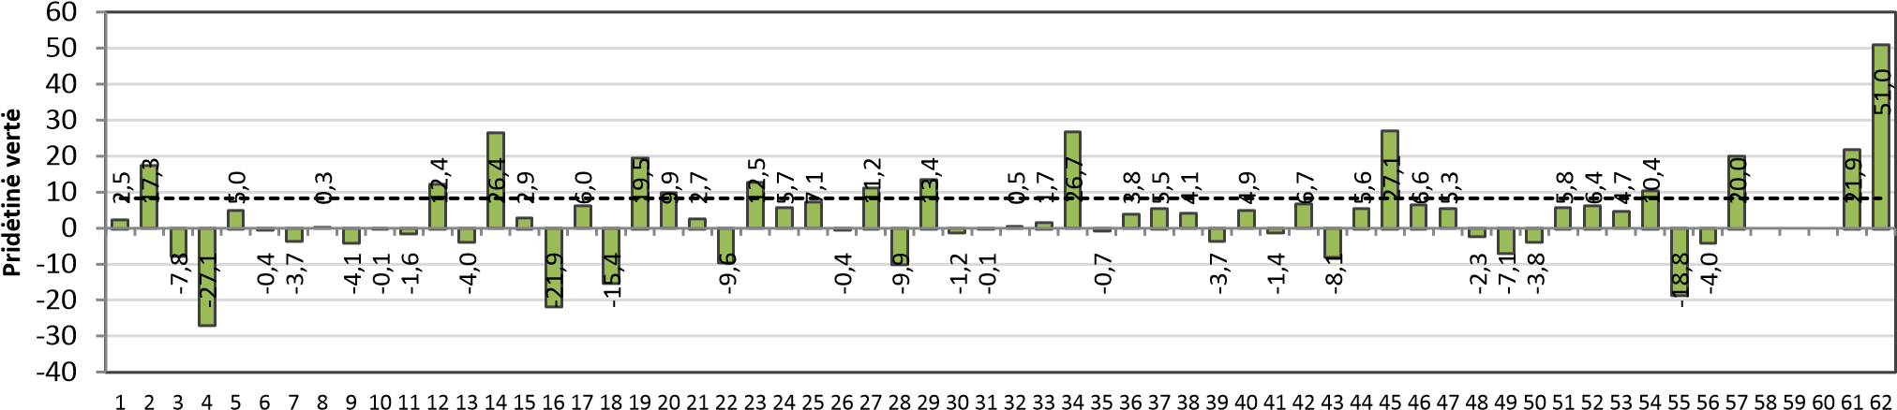
Savivaldybės kodas

8 klasė
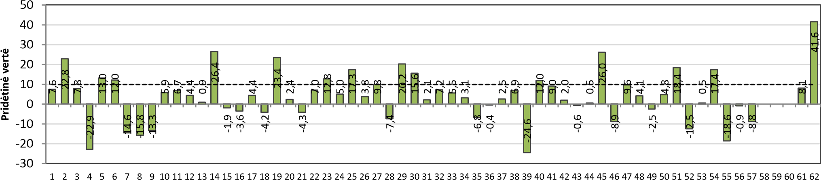

Savivaldybės kodas
10.2. SAVIVALDYBIŲ MOKYKLŲ SUKURIAMOS PRIDĖTINĖS VERTĖS STAČIAKAMPĖS DIAGRAMOS
Stačiakampėmis diagramomis pavaizduoti duomenys apie savivaldybių sukuriamą pridėtinę vertę leidžia įvertinti, kokios dalies (25, 50, 75 ar 100 proc.) mokinių mokymosi pasiekimams turi įtakos „mokyklos faktorius“. Šiose diagramose kiekvienos savivaldybės mokinių imtis suskirstyta kvartiliais, tačiau ne pagal testo rezultatus, o pagal savivaldybių sukuriamą pridėtinę vertę kiekvienam mokiniui.

Klaipėdos m. sav. kodas: 19
Diagramose horizontalia ištisine linija pažymėtas šalies pridėtinės vertės vidurkis; punktyrine linija – visų 2017 m. NMPP dalyvių pridėtinės vertės vidurkis.

4 klasė
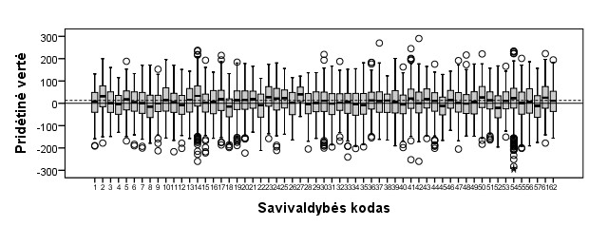

6 klasė
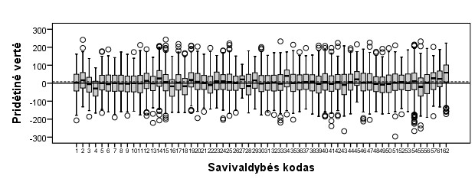

8 klasė
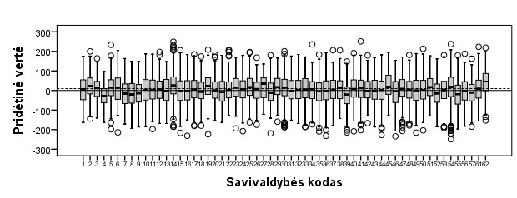
10.3. JŪSŲ SAVIVALDYBĖS MOKYKLŲ SUKURIAMOS PRIDĖTINĖS VERTĖS VIDURKIAI
Diagramose horizontalia punktyrine linija pažymėtas savivaldybės mokyklų sukuriamos pridėtinės vertės vidurkis. Šalies mokyklų sukuriamą vidutinę pridėtinę vertę atitinka nulinė padala.

4 klasė
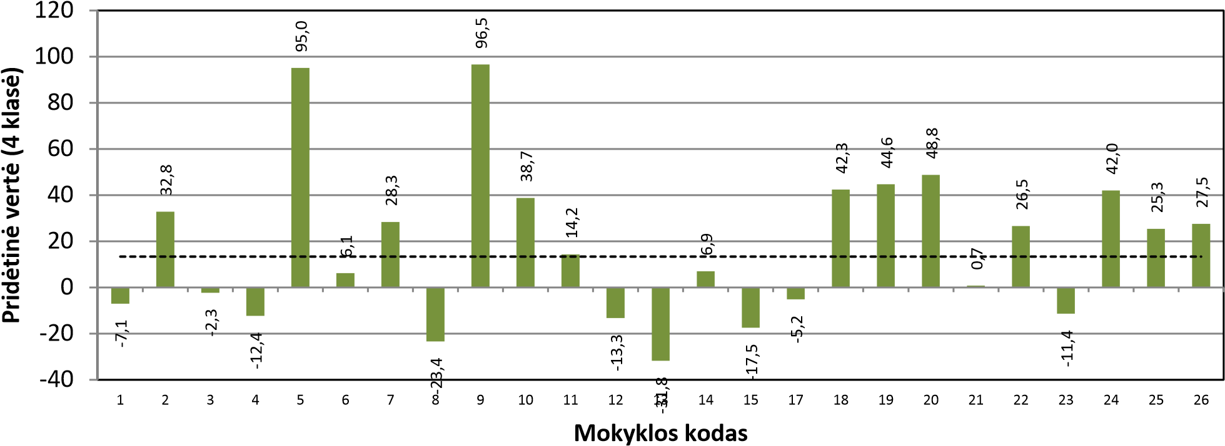

6 klasė
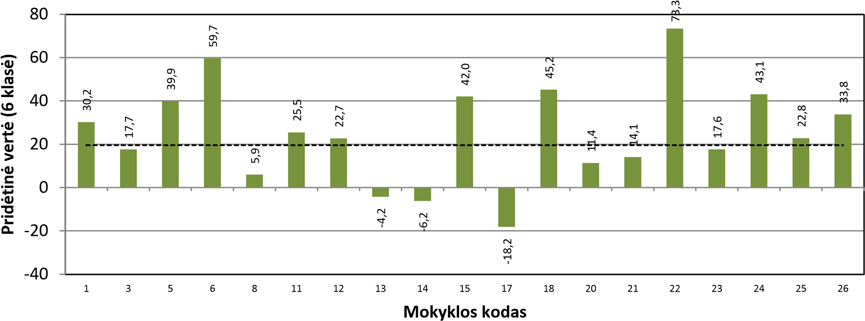

8 klasė
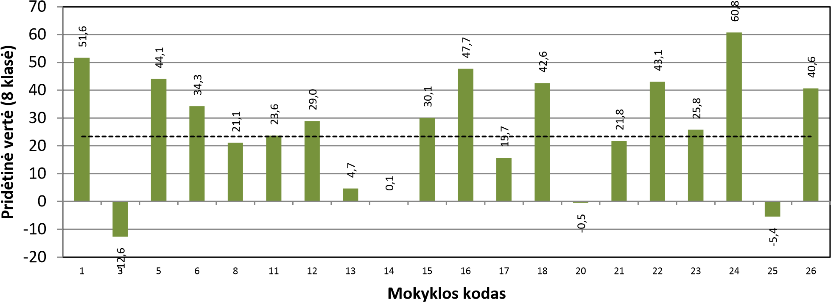
10.4. APIBENDRINTA LYGINAMOJI INFORMACIJA APIE JŪSŲ SAVIVALDYBĖS MOKYKLŲ SUKURIAMĄ VIDUTINĘ PRIDĖTINĘ VERTĘ
Stačiakampėmis diagramomis pavaizduoti duomenys apie mokyklų sukuriamą pridėtinę vertę leidžia įvertinti, kokios dalies (25, 50, 75 ar 100 proc.) mokinių mokymosi pasiekimams turi įtakos „mokyklos faktorius“. Šiose diagramose kiekvienos mokyklos mokinių imtis suskirstyta kvartiliais, tačiau ne pagal testo rezultatus, o pagal mokyklos sukuriamą pridėtinę vertę kiekvienam mokiniui.
Diagramose horizontalia ištisine linija pažymėtas šalies pridėtinės vertės vidurkis.

4 klasė
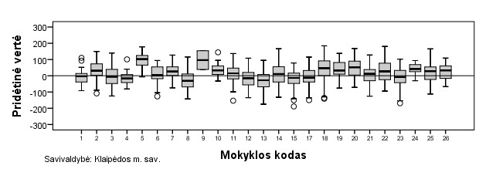

6 klasė
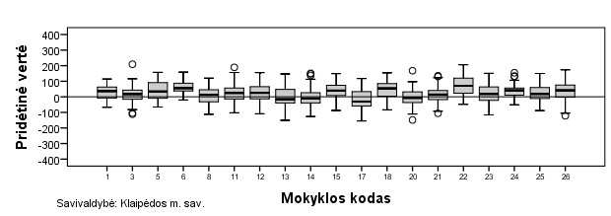

8 klasė
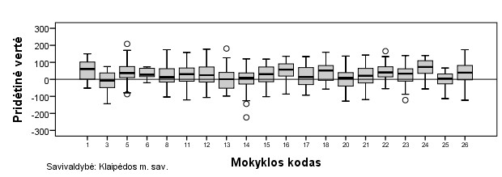
11. INFORMACIJA IR PAAIŠKINIMAI APIE ATASKAITOJE PATEIKIAMUS DUOMENIS
Šiame skyriuje pateikiama informacija, padedanti geriau suprasti ir pasinaudoti apibendrintais lyginamaisiais duomenimis apie Jūsų savivaldybės mokyklų 2, 4, 6 ir 8 klasės mokinių mokymosi pasiekimus.
Šioje ataskaitoje duomenys pateikiami labai įvairiai – tiek lentelėse, tiek įvairaus tipo diagramose. Taip siekiama padėti geriau suprasti sudėtingą lyginamąją informaciją apskaičiuotą taikant įvairius statistinius metodus.
Voratinklinės diagramos naudojamos siekiant vaizdžiai iliustruoti ir palyginti tarpusavyje įvairius skirtingus mokinių pasiekimų rodiklius – mokinių atskirų ugdymo sričių rezultatus (testų rezultatai), mokyklos/savivaldybės sukuriamą pridėtinę vertę bei kitus mokyklos ugdymo aplinką atspindinčius rodiklius (mokyklos kultūra, mokinių mokėjimas mokytis, patyčių situacija ir pan.). Kuo didesnė rodiklio reikšmė, tuo aukštesni (geresni) to rodiklio rezultatai – aukštesni skaitymo, matematikos ir pan. rezultatai, geresnė mokinių savijauta mokykloje ir pan. (pastaba dėl rodiklio „Patyčių situacija“ reikšmių interpretacijos - kuo šio rodiklio reikšmė didesnė, tuo patyčių mokykloje yra mažiau, - kas reiškia geresnę mokinių savijautą mokykloje). Voratinklinėse diagramose duomenys pateikiami standartizuotais taškais.
1 pav. 2 pav.
X savivaldybės 4 kl. mokinių pasiekimų ir kiti rodikliai X savivaldybės 6 kl. mokinių pasiekimų ir kiti rodikliai
(standartizuotais taškais) (standartizuotais taškais)
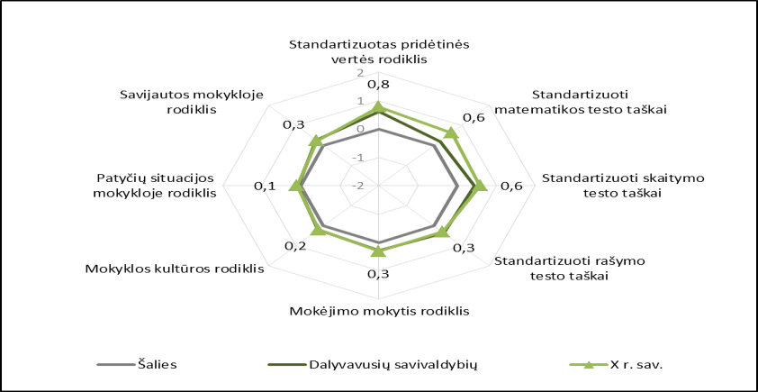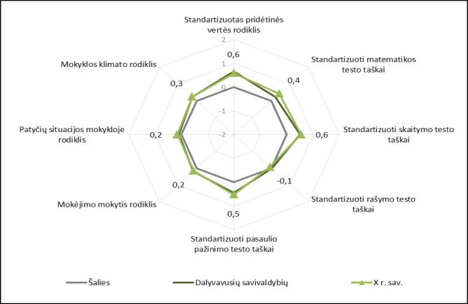
3 pav.
X savivaldybės 8 kl. mokinių pasiekimų ir kiti rodikliai (standartizuotais taškais)
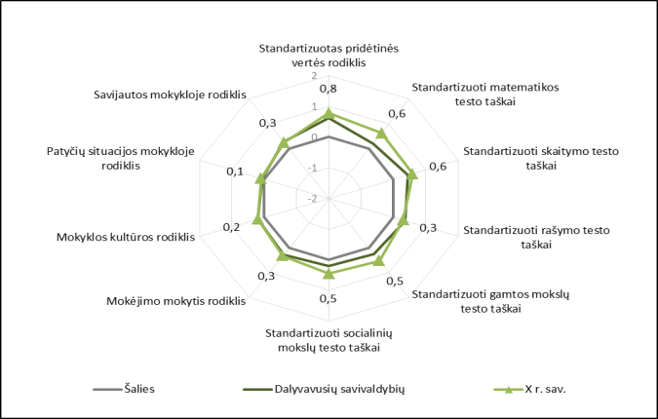
Pastaba: Diagramose (1, 2 ir 3 pav.) X savivaldybės mokyklų testų ir klausimynų rezultatai lyginami su šalies ir visų dalyvavusių savivaldybių 2017 m. NMPP rezultatais. Lyginimo patogumo sumetimais visi rezultatai perskaičiuoti į taip vadinamus standartizuotus taškus.
Standartizuoti taškai yra reikalingi tam, kad būtų galima palyginti keletą skirtingų rodiklių, kurių vertinimo skalė yra skirtinga (pvz. matematikos testo rezultatus, kur reikšmės gali būti pvz. nuo 0 iki 40 ir mokinių savijautą mokykloje, kur reikšmės gali būti nuo 1 iki 4). Apskaičiuojant standartizuotus taškus (4 pav.) visų rodiklių pirminiai rezultatai buvo centruojami ir normuojami – t.y. perskaičiuoti į standartizuotus taškus taip, kad kiekvieno rodiklio šalies vidurkis būtų lygus 0 (nuliui), o standartinis nuokrypis – 1.
Standartizuotų taškų reikšmės ir interpretacija. 4 pav. diagramoje pateikiamas teorinis mokyklų standartizuotų taškų pasiskirstymas intervaluose tarp taškų -4, -3, -2, -1, 0, 1, 2, 3 ir 4. Pavyzdžiui, jeigu mokyklos rezultatas kurioje nors srityje (išreikštas standartizuotais taškais) yra aukštesnis už 1, tai mokykla yra tarp geriausių (šioje srityje) 16% šalies mokyklų, o jeigu mokyklos rezultatas yra aukštesnis už 2, tai mokykla yra tarp 2-3% geriausių mokyklų. Praktikoje mokyklų standartizuotų taškų pasiskirstymas šiek tiek nukrypsta nuo teorinio pasiskirstymo, tačiau šie nukrypimai paprastai neviršija kelių procentinių punktų.
- pav.
Teorinis mokinių testų ir klausimynų rezultatų, išreikštų standartizuotais taškais, procentinis pasiskirstymas intervaluose tarp taškų -4, 3, -2, -1, 0, 1, 2, 3 ir 4.
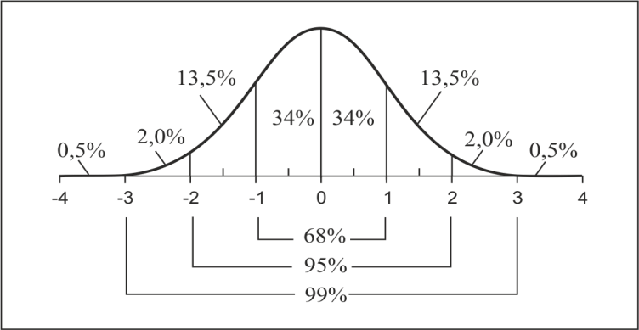
- pav. pateikiami savivaldybės mokyklų/mokyklos 5 pav.
apibendrinti 4, 6 ir 8 klasės mokinių rezultatai pagal Savivaldybės mokyklų/mokyklos apibendrinti 4, 6 ir 8 klasės mokinių testuojamo dalyko, kuris nurodytas diagramos viršuje, rezultatai pagal testuojamo dalyko veiklos arba kognityvinių gebėjimų
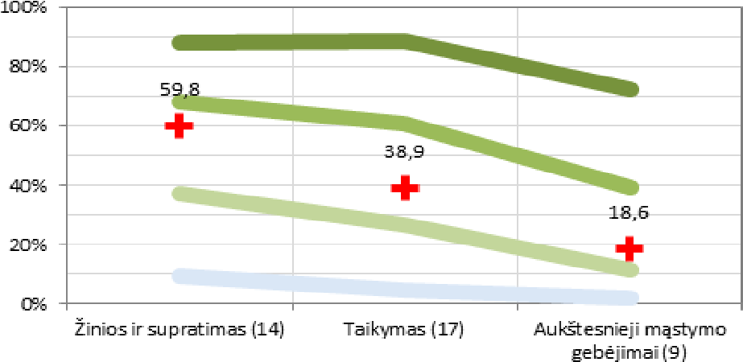
veiklos arba kognityvinių gebėjimų sritis (skliausteliuose ^{sritis} prie kiekvienos testuotos srities nurodytas galimų surinkti taškų skaičius). Jūsų savivaldybės/ mokyklos rezultatas žymimas pliusiuku ir parodo kiek vidutiniškai jūsų tiriami mokiniai surinko atitinkamos srities taškų (proc.). Rezultatų palyginimui, teikiami šalies vidutiniai skirtingų pasiekimų lygių mokinių rezultatai, kurie diagramoje žymimi skirtingų spalvų linijomis.
Ataskaitoje pateikiamose stulpelinėse diagramose (6 pav.) skirtingų spalvų stulpeliais parodyta savivaldybės/mokyklos 2, 4, 6 arba 8 klasės mokinių testuojamų dalykų (matematikos, skaitymo, rašymo, pasaulio pažinimo, gamtos mokslų ar istorijos socialinių mokslų) vidutinė procentinė surinktų taškų dalis.
- pav.
Apibendrinta lyginamoji informacija apie savivaldybės mokyklų 2, 4, 6 arba 8 klasės mokinių testuojamų dalykų surinktų testų taškų vidurkio (procentais) stulpelinė diagrama
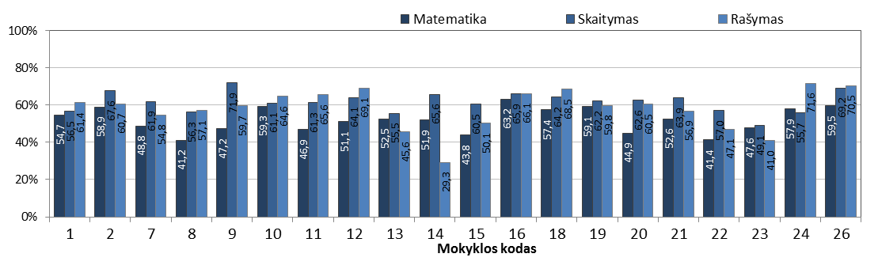
Procentinis rodiklis – mokinių surinktų taškų vidurkis procentais (vidutinė procentinė surinktų taškų dalis). Rodiklis parodo, kiek procentų visų galimų surinkti taškų surinko mokyklos mokiniai (6 pav.). Pavyzdžiui, jeigu atliekant testą galima iš vieno dalyko surinkti 80 taškų, o iš kito – 70 (kiekvieno dalyko po 100 proc.), tačiau realiai iš vieno dalyko buvo surinkta vidutiniškai 40, o iš kito – vidutiniškai 35 taškai, tai reiškia, jog šios mokyklos mokinių abiejų dalykų surinktų taškų procentinis rodiklis yra vienodas – 50 proc. Procentinis rodiklis leidžia palyginti pasiekimus pagal dalykus nepriklausomai nuo to, kiek iš viso taškų galima surinkti atliekant atskirų dalykų testus. Visų klasės, mokyklos, savivaldybės ar šalies mokinių surinktų testuojamo dalyko taškų vidurkis leidžia apskaičiuoti ir vidutinę procentinę dalį visų galimų surinkti taškų.
Stačiakampės diagramos. Stačiakampėmis diagramomis pavaizduoti duomenys detaliau iliustruoja savivaldybių/mokyklų rezultatus. Šios diagramos naudojamos siekiant palyginti skirtingų savivaldybių/mokyklų rezultatus. Pateikiant lyginamuosius savivaldybių ir mokyklų rezultatus įvairiose lentelėse ir diagramose nurodomi tik savivaldybių/mokyklų kodai (nenurodomi konkrečių savivaldybių/mokyklų pavadinimai). Jūsų savivaldybės/mokyklos kodas, nurodytas šioje ataskaitoje (ataskaitos pradžioje), visose lentelėse ir diagramose yra toks pat.
- pav.
Apibendrinta lyginamoji informacija apie savivaldybių Matematikos testo surinktų taškų vidurkius (procentais) stačiakampė diagrama
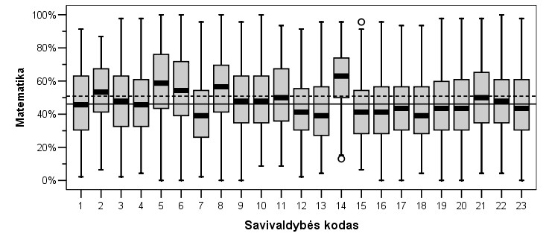
Stačiakampėse diagramose (7 pav.) vienas stačiakampis kartu su „ūsais“ vaizduoja vieną konkrečią savivaldybę/mokyklą. Siekiant nubraižyti tokią diagramą, visi konkrečios savivaldybės/mokyklos mokiniai pagal jų surinktų taškų kiekį surikiuojami į vieną eilę nuo žemiausio iki aukščiausio rezultato ir suskirstomi į 4 lygias dalis (vadinamas kvartiliais). Apatinis „ūsas“ - tai 25 proc. mokinių, kurių rezultatai žemiausi (t.y. ketvirtadalis konkrečios savivaldybės/mokyklos mokinių surinkusių mažiausiai taškų toje savivaldybėje/mokykloje), viršutinis „ūsas“ – tai 25 proc. mokinių, kurių rezultatai aukščiausi (t.y. ketvirtadalis konkrečios savivaldybės/mokyklos mokinių surinkusių daugiausiai taškų toje savivaldybėje/mokykloje). Tarp „ūsų“ stačiakampė dėžutė vaizduoja 50 proc. visų tos savivaldybės mokinių (pvz. antrajam mokinių kvartiliui (viršutinė stačiakampio dėžutė) priklauso mokiniai, surinkę mažiau taškų už patekusiuosius į pirmąjį kvartilį, bet daugiau už patekusius į trečiąjį mokinių kvartilį). „Dėžutė“ yra dalijama brūkšniu į dvi dalis ties mediana. Mediana tai duomenų vidurys, bet ne vidurkis, t.y. taškas, nuo kurio 50 proc. visų pasiektų rezultatų yra žemesni (apima pirmam ir antram kvartiliui priskiriamų mokinių pasiektus rezultatus) ir 50 proc. – aukštesni (trečiam ir ketvirtam kvartiliui priskiriamų mokinių rezultatai). Kiek tiksliai taškų surinko kiekvienos grupės mokiniai galima matyti vertikalioje diagramos ašyje. Pavyzdžiui, 7 paveiksle pavaizduoti savivaldybių matematikos rezultatai: horizontalioje ašyje nurodyti savivaldybių kodai (kodai naudojame vietoje konkrečių savivaldybių pavadinimų), vertikalioje ašyje – matematikos rezultatų procentinis rodiklis. Pirmas stačiakampis vaizduoja savivaldybės, užkoduotos „1“, rezultatus. Šios savivaldybės pusė mokinių vidutiniška surinko nuo 1 iki 45 proc., kita pusė mokinių – nuo 45 iki 91 proc. matematikos testo taškų. Jeigu paanalizuotume dar smulkiau - pirmajam kvartiliui priskirti mokiniai (viršutinis ūsas, t.y. ketvirtadalis mokinių, surinkusių daugiausiai taškų) surinko vidutiniškai nuo 62 iki 91 proc. matematikos testo taškų, antrajam kvartiliui – nuo 45 iki 61, trečiajam – nuo 30 iki 45, o ketvirtajam kvartiliui (apatinis ūsas, t.y. ketvirtadalis mokinių, surinkusių mažiausiai taškų) priskirti mokiniai surinko vidutiniškai nuo 1 iki 30 proc. matematikos testo taškų. Palyginimui kitoje savivaldybėje, pvz. pažymėtoje 14 kodu, pusė mokinių vidutiniška surinko nuo 10 iki 65 proc., kita pusė mokinių – nuo 65 iki 93 proc. matematikos testo taškų, čia pirmajam kvartiliui priskirti mokiniai surinko vidutiniškai nuo 70 iki 93 proc., o ketvirtajam kvartiliui – nuo 10 iki 50 proc. matematikos testo taškų.
Šiose ir kitose diagramose gali būti nubrėžtas horizontalus brūkšnys. Šis brūkšnys paprastai rodo šalies vidurkį, todėl nagrinėjant duomenis svarbu nustatyti, kuri stačiakampės diagramos dalis yra virš horizontalaus brūkšnio. Tai parodo, kuri dalis konkrečios savivaldybės/mokyklos mokinių pasiekė aukštesnius arba žemesnius rezultatus lyginant su šalies vidurkiu. Reikėtų atkreipti dėmesį jeigu didžioji dalis kurios nors savivaldybės/mokyklos mokinių nepasiekia šalies vidurkio, arba pastebėtas labai didelis mokinių „išsibarstymas“ pagal mokymosi pasiekimus, t.y. stačiakampės diagramos „dėžės“ ir „ūsai“ yra labai ilgi – tai reikštų, jog mokinių pasiekimai šioje savivaldybėje/mokykloje yra labai įvairaus lygmens. Tokia situacija kelia nemažus iššūkius siekiant visiems mokiniams reikiamu metu suteikti tinkamą mokymosi pagalbą (skirtingi pasiekimai reiškia skirtingus mokymosi poreikius). Kartu su ištisiniu horizontaliu brūkšniu gali būti nubrėžta ir horizontali punktyrinė linija – ji vaizduoja visų savivaldybių/mokyklų, 2017 m. dalyvavusių NMPP, rezultatus.
Pridėtinė vertė – vidutinis savivaldybės mokyklų/mokyklos indėlis į kiekvieno tų/tos mokyklų/mokyklos mokinio pasiekimus. Atskiram mokiniui mokyklos sukurta pridėtinė vertė apskaičiuojama kaip skirtumas tarp konkretaus mokinio esamų realių (mokinių atliktų tetų rezultatai) ir prognozuojamų pasiekimų (Pridėtinė vertė = Esami pasiekimai/testų rezultatai – Prognozuojami pasiekimai). Prognozuojami mokinių pasiekimai apskaičiuojami taikant specialius statistinius metodus atsižvelgiant į mokinio namų aplinkos ypatumus ir kai kurias asmenines savybes – tai, kas nuo mokyklos nepriklauso (arba priklauso labai mažai). Prognozuojami pasiekimai apskaičiuojami naudojantis mokinių užpildytų klausimynų duomenimis.
Mokyklų sukuriama pridėtinė vertė gali būti pavaizduota įvairiai, pvz., stulpeline, stačiakampe diagrama arba kaip standartizuotas pridėtinės vertės rodiklis (voratinklinėse diagramose), naudojamas lyginant su kitais standartizuotais rodikliais.
Stulpelinėje diagramoje (8 pav.) pateikiama informacija apie savivaldybės mokyklų sukuriamą vidutinę pridėtinę vertę (4, 6 ir 8 klasėse atskirai). Diagramoje ji pavaizduota kaip teigiama (stulpeliais virš brūkšnio, kuris reiškia šalies vidurkį) arba neigiama (stulpeliais žemiau brūkšnio). Ši diagrama leidžia palyginti mokyklas/savivaldybes pagal sukuriamą pridėtinę vertę. Teigiama mokyklos pridėtinė vertė reiškia, kad ši mokykla labiau nei kitos šalies mokyklos, kuriose mokosi mokiniai iš panašios socialinės aplinkos, sugeba minimizuoti mokinių namų aplinkos įtaką.
8 pav.
X savivaldybės mokyklų sukuriamos pridėtinės vertės stulpelinė diagrama
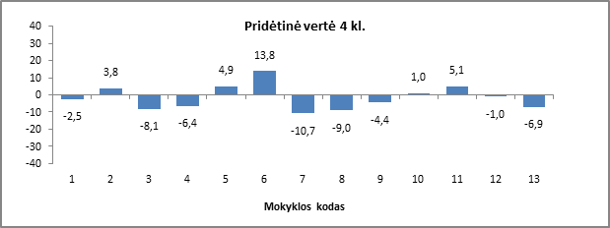
Pridėtinės vertės duomenys pateikiami ir naudojant stačiakampes diagramas. Stačiakampėje diagramoje (9 pav.) duomenys leidžia įvertinti, kokios dalies (25, 50, 75 ar 100 proc.) mokinių mokymosi pasiekimams turi įtakos „mokyklos faktorius“. Šioje diagramoje kiekvienos mokyklos mokinių imtis suskirstyta kvartiliais, tačiau ne pagal testo rezultatus, o pagal mokyklos pridėtinę vertę kiekvienam mokiniui. Tai reiškia, jog žemyn nubrėžtas „ūsas“ rodo pirmajam kvartiliui priskiriamų 25 proc. mokinių, kurių mokymosi rezultatams „mokyklos faktorius“ turi mažiausią (arba net neigiamą) įtaką, aukštyn nubrėžtas „ūsas“ rodo ketvirtajam kvartiliui priskiriamų 25 proc. mokinių, kurių rezultatams „mokyklos faktorius“ turi didžiausią įtaką. Stačiakampė diagrama rodo, kad kai kurių mokyklų sukuriama pridėtinė vertė (4, 6 arba 8 klasėse) yra ženkliai geresnė (arba prastesnė) už kitų mokyklų sukuriamą pridėtinę vertę ir turi teigiamos įtakos mokinių mokymosi pasiekimams nepriklausomai nuo jų socialinio ekonominio statuso (SES). Tai reiškia, jog atskiros mokyklos gali nevienodai veiksmingai (neveiksmingai) dirbti su skirtingų galimybių ir ugdymosi poreikių turinčiais, gerai ir prastai besimokančiais, gabiais ir vidutiniais mokiniais, pvz., mokyklos, kurios mokinių mokymosi pasiekimai gana aukšti, sukuriama pridėtinė vertė gali būti labai maža arba net neigiama.
Pridėtinė vertė svarbi norint kokybiškai išnagrinėti ir interpretuoti su mokinių pasiekimais susijusius veiksnius, numatyti perspektyvius mokinių pasiekimų gerinimo būdus, ji padeda suprasti ir įvertinti mokinių mokymosi kontekstą.
9 pav.
Apibendrinta lyginamoji informacija apie savivaldybės mokyklų sukuriamą pridėtinę vertę (4 klasė), stačiakampė diagrama
